ФЕДЕРАЛЬНОЕ КАЗНАЧЕЙСТВО (КАЗНАЧЕЙСТВО РОССИИ)

|  |
| --- |
|  |
|  |
|  |
|  |
|  |
|  |
|  |
|  |

|  |
| --- |
| Государственная интегрированная информационная система управления общественными финансами «Электронный бюджет»  Краткая памятка по проведению инвентаризаций  Версия документа: 01.00 |

Аннотация

В настоящем документе приводятся информационные материалы по проведению инвентаризаций в государственной интегрированной информационной системе управления общественными финансами «Электронный бюджет».

Содержание

**Аннотация** 2

**Перечень рисунков** 5

**Перечень сокращений** 10

**1.** **Перечень информационных описей в ПУИО и ПУНФА** 11

1.1. Инвентаризационная опись по объектам НФА ф. 0504087 (Инвентаризация МЗ) (раздел «Материальные запасы» – подраздел «Прочие операции») 11

1.2. Инвентаризационная опись по объектам НФА ф. 0504087 (Инвентаризация ОС) (раздел «ОС, НМА, НПА» – подраздел «Прочие операции» – «Инвентаризация ОС, НМА, НПА») 12

1.3. Инвентаризация остатков на счетах учета денежных средств (раздел «Учет и отчетность» – подраздел «Инвентаризация») 15

1.4. Инвентаризационная опись ф. 0504089 (Инвентаризация расчетов с контрагентами) (раздел «Учет и отчетность» – «Инвентаризация») 16

1.5. Инвентаризация расчетов по поступлениям (раздел «Учет и отчетность» – подраздел «Инвентаризация») 17

1.6. Инвентарная опись БСО и денежных документов ф. 0504086 (Инвентаризация БСО) (раздел «Денежные средства» – подраздел «Касса») 20

**2. Счета, по которым в ПУИО и ПУНФА нельзя сформировать инвентаризационные описи** 22

**3. По счету 20134 Касса формируется только «Акт инвентаризации д/с (Инв-15)»** 23

**4. Акт о результатах инвентаризации (раздел «Учет и отчетность» – подраздел «Акт о результатах инвентаризации»)** 23

**5. Работа с инвентаризационными описями** 27

5.1. Инвентаризационная опись по объектам НФА ф. 0504087 (Инвентаризация МЗ) 27

5.2. Инвентаризационная опись по объектам НФА ф. 0504087 (Инвентаризация ОС) (раздел «ОС, НМА, НПА» – подраздел «Прочие операции» – «Инвентаризация ОС, НМА, НПА») 33

5.3. Инвентаризация остатков на счетах учета денежных средств (раздел «Учет и отчетность» – подраздел «Инвентаризация») 38

5.4. Инвентарная опись БСО и денежных документов ф. 0504086 (Инвентаризация БСО) (раздел «Денежные средства» – подраздел «Касса») 40

5.5. Инвентаризационная опись ф. 0504089 (Инвентаризация расчетов с контрагентами) (раздел «Учет и отчетность» – «Инвентаризация») 45

5.6. Инвентаризация расчетов по поступлениям (раздел «Учет и отчетность» – подраздел «Инвентаризация») 48

**Перечень рисунков**

Рисунок 1.1.1 – Путь к списку документов «Инвентаризационная опись по объектам НФА ф. 0504087 (Инвентаризация МЗ)» 11

Рисунок 1.1.2 – Поле «Группы счетов» документа Инвентаризационная опись по объектам НФА ф. 0504087 (Инвентаризация МЗ)» 11

Рисунок 1.1.3 – Схема бизнес-процесса «Инвентаризация МЗ» 12

Рисунок 1.2.1 – Путь к списку документов «Инвентаризационная опись по объектам НФА ф. 0504087 (Инвентаризация ОС)» 13

Рисунок 1.2.2 – Поля «Вид НФА», «Счет учета» документа «Инвентаризационная опись по объектам НФА ф. 0504087 (Инвентаризация ОС)» 14

Рисунок 1.2.3 – Схема бизнес-процесса «Инвентаризация ОС» 14

Рисунок 1.3.1 – Путь к списку документов «Инвентаризация остатков на счетах учета денежных средств» 15

Рисунок 1.3.2 – Вкладка «Настройки заполенения» список «Счета учета» документа «Инвентаризация остатков на счетах учета денежных средств» 15

Рисунок 1.4.1 – Путь к списку документов «Инвентаризационная опись ф. 0504089 (Инвентаризация расчетов с контрагентами)» 16

Рисунок 1.4.2 – Вкладка «Настройки заполенения» список «Счета учета расчетов» документа «Инвентаризационная опись ф. 0504089 (Инвентаризация расчетов с контрагентами) 17

Рисунок 1.4.3 – Схема бизнес-процесса «Инвентаризация расчетов с контрагентами» 17

Рисунок 1.5.1 – Путь к списку документов «Инвентаризация расчетов по поступлениям» 18

Рисунок 1.5.2 – Вкладка «Настройки заполенения» список «Счета учета расчетов» документа «Инвентаризация расчетов по поступлениям» 18

Рисунок 1.5.3 – Указание конкретного счета учета расчетов документа «Инвентаризация расчетов по поступлениям» 19

Рисунок 1.5.4 – Схема бизнес-процесса «Инвентаризация расчетов по поступлениям» 19

Рисунок 1.6.1 – Путь к списку документов «Инвентарная опись БСО и денежных документов ф. 0504086 (Инвентаризация БСО)» 20

Рисунок 1.6.2 – Вкладка «Настройки» поле «Счет» документа «Инвентарная опись БСО и денежных документов ф. 0504086 (Инвентаризация БСО)» 21

Рисунок 1.6.3 – Схема бизнес-процесса «Инвентаризация БСО» 21

Рисунок 3.1.1 – Создание Акта инвентаризации денежных средств на основании документа **«**Инвентаризация кассы**»** (Инвентарная опись БСО и денежных документов ф. 0504086 (Инвентаризация БСО)) 23

Рисунок 4.1.1 – Путь к списку документов «Акт о результатах инвентаризации ф. 0504835 (Акт о результатах инвентаризации)» 24

Рисунок 4.1.2 – Путь к списку документов «Ведомость расхождений по результатам инвентаризации объектов НФА ф. 0504092» 25

Рисунок 4.1.3 – Кнопка «Заполнить по МОЛ» вкладки «Инвентаризационные описи» документа «Ведомость расхождений по результатам инвентаризации объектов НФА ф. 0504092» 25

Рисунок 4.1.4 – Кнопка «Заполнить по описям» вкладки «Ведомость расхождений» документа «Ведомость расхождений по результатам инвентаризации объектов НФА ф. 0504092» 26

Рисунок 4.1.5 – Создание акта о результатах инвентаризации на основании документа «Ведомость расхождений по результатам инвентаризации объектов НФА ф. 0504092» 26

Рисунок 4.1.6 – Форма документа «Акт о результатах инвентаризации ф. 0504835 (Акт о результатах инвентаризации)» 27

Рисунок 5.1.1 – Поле «Группа счетов» документа «Инвентаризационная опись по объектам НФА ф. 0504087 (Инвентаризация МЗ)» 28

Рисунок 5.1.2 – Кнопка «Заполнить» – «По данным бух. учета» вкладки «Материалы» документа «Инвентаризационная опись по объектам НФА ф. 0504087 (Инвентаризация МЗ)» 28

Рисунок 5.1.3 – Графа «По факту» вкладки «Материалы» документа «Инвентаризационная опись по объектам НФА ф. 0504087 (Инвентаризация МЗ)» 29

Рисунок 5.1.4 – Графы «Недостача (Количество и Сумма)» и «Излишек (Количество и Сумма)» вкладки «Материалы» документа «Инвентаризационная опись по объектам НФА ф. 0504087 (Инвентаризация МЗ)» 30

Рисунок 5.1.5 – Кнопка «Заполнить» – «Групповое заполнение строк» вкладки «Материалы» документа «Инвентаризационная опись по объектам НФА ф. 0504087 (Инвентаризация МЗ)» 31

Рисунок 5.1.6 – Окно «Групповое заполнение строк» 31

Рисунок 5.1.7 – Кнопка «Заполнить» – «По данным таблицы «Материалы» (с учетом порядка списания)» вкладки «Списание недостач» документа «Инвентаризационная опись по объектам НФА ф. 0504087 (Инвентаризация МЗ)» 32

Рисунок 5.1.8 – Вкладка «Списание недостач» документа «Инвентаризационная опись по объектам НФА ф. 0504087 (Инвентаризация МЗ)» 32

Рисунок 5.1.9 – Создание документов на основании документа «Инвентаризационная опись по объектам НФА ф. 0504087 (Инвентаризация МЗ)» 33

Рисунок 5.2.1 – Поле «Виды НФА» документа «Инвентаризационная опись по объектам НФА ф. 0504087 (Инвентаризация ОС)» 34

Рисунок 5.2.2 – Кнопка «Заполнить» – «Заполнить по данным бух. учета» вкладки «Инвентаризация» документа «Инвентаризационная опись по объектам НФА ф. 0504087 (Инвентаризация ОС)» 34

Рисунок 5.2.3 – Кнопка «Заполнить» – «Заполнить фактическим наличием по количеству БУ» вкладки «Инвентаризация» документа «Инвентаризационная опись по объектам НФА ф. 0504087 (Инвентаризация ОС)» 34

Рисунок 5.2.4 – Графы «Недостача» и «Излишек» вкладки «Инвентаризация» документа «Инвентаризационная опись по объектам НФА ф. 0504087 (Инвентаризация ОС)» 35

Рисунок 5.2.5 – Кнопка «Заполнить» – «Распределить недостачи» на вкладке «Недостачи» документа «Инвентаризационная опись по объектам НФА ф. 0504087 (Инвентаризация ОС)» 35

Рисунок 5.2.6 – Результат распределения недостач на вкладке «Недостачи» документа «Инвентаризационная опись по объектам НФА ф. 0504087 (Инвентаризация ОС)» 36

Рисунок 5.2.7 – Окно «Выбор создаваемых документов» 36

Рисунок 5.2.8 – Заполнение графы «Документ» на вкладке «Недостачи» документа «Инвентаризационная опись по объектам НФА ф. 0504087 (Инвентаризация ОС)» 37

Рисунок 5.2.9 – Кнопка «Создать документы по излишкам» вкладки «Излишки» документа «Инвентаризационная опись по объектам НФА ф. 0504087 (Инвентаризация ОС)» 37

Рисунок 5.2.10 – Окно «Выбор создаваемых документов» 38

Рисунок 5.2.11 – Заполнение графы «Документ» на вкладке «Излишки» документа «Инвентаризационная опись по объектам НФА ф. 0504087 (Инвентаризация ОС)» 38

Рисунок 5.3.1 – Вкладка «Настройки заполнения» документа «Инвентаризация остатков на счетах учета денежных средств» 39

Рисунок 5.3.2 – Кнопка «Заполнить по данным учета» вкладки «Остатки денежных средств» документа «Инвентаризация остатков на счетах учета денежных средств» 39

Рисунок 5.4.1 – Поле «Счет» вкладки «Настройки» документа «Инвентарная опись БСО и денежных документов ф. 0504086 (Инвентаризация БСО)» 40

Рисунок 5.4.2 – Кнопка «Заполнить» – «По данным бух. учета (БСО)» вкладки «Результаты инвентаризации» вкладки «БСО» документа «Инвентарная опись БСО и денежных документов ф. 0504086 (Инвентаризация БСО)» 41

Рисунок 5.4.3 – Кнопка «Заполнить» – «Фактическое наличие БСО по данным бух. учета» вкладки «Результаты инвентаризации» вкладки «БСО» документа «Инвентарная опись БСО и денежных документов ф. 0504086 (Инвентаризация БСО)» 41

Рисунок 5.4.4 – Кнопка «Рассчитать недостачи и излишки», графы «По факту» и «По учету» вкладки «Результаты инвентаризации» вкладки «БСО» документа «Инвентарная опись БСО и денежных документов ф. 0504086 (Инвентаризация БСО)» 42

Рисунок 5.4.5 – Графы «Недостача» и «Излишек» вкладки «Результаты инвентаризации» вкладки «БСО» документа «Инвентарная опись БСО и денежных документов ф. 0504086 (Инвентаризация БСО)» 43

Рисунок 5.4.6 – Кнопка «Заполнить» – «По данным таблицы «Результаты инвентаризации» вкладки «Списание недостач» вкладки «БСО» документа «Инвентарная опись БСО и денежных документов ф. 0504086 (Инвентаризация БСО)» 43

Рисунок 5.4.7 – Результат заполнения вкладки «Списание недостач» вкладки «БСО» документа «Инвентарная опись БСО и денежных документов ф. 0504086 (Инвентаризация БСО)» 44

Рисунок 5.4.8 – Кнопка «Заполнить» – «По данным таблицы «Результаты инвентаризации» вкладки «Оприходование излишков» вкладки «БСО» документа «Инвентарная опись БСО и денежных документов ф. 0504086 (Инвентаризация БСО)» 44

Рисунок 5.5.1 – Вкладка «Настройки заполнения» документа «Инвентаризационная опись ф. 0504089 (Инвентаризация расчетов с контрагентами)» 46

Рисунок 5.5.2 – Кнопка «Заполнить» – «По данным учета» вкладки «Дебиторская задолженность» документа «Инвентаризационная опись ф. 0504089 (Инвентаризация расчетов с контрагентами)» 47

Рисунок 5.5.3 – Графы «Подтверждено» и «Не подтверждено» вкладки «Дебиторская задолженность» документа «Инвентаризационная опись ф. 0504089 (Инвентаризация расчетов с контрагентами)» 47

Рисунок 5.5.4 – Вкладка «Кредиторская задолженность» документа «Инвентаризационная опись ф. 0504089 (Инвентаризация расчетов с контрагентами)» 48

Рисунок 5.6.1 – Вкладка «Настройки заполнения» документа «Инвентаризация расчетов по поступлениям» 49

Рисунок 5.6.2 – Вкладка «Дебиторская задолженность» документа «Инвентаризация расчетов по поступлениям» 49

Перечень сокращений

| **Сокращение** | **Полное наименование** |
| --- | --- |
| БСО | Бланк строгой отчетности |
| Д/С (д/с) | Денежные средства |
| КФО | Код вида финансового обеспечения. |
| МЗ | Материальные запасы |
| МОЛ | Материально ответственное лицо |
| НМА | Нематериальный актив |
| НПА | Непрофильный актив |
| НФА | Нефинансовый актив |
| ОС | Основное средство |
| ПУИО | Подсистема учета и отчетности государственной интегрированной информационной системы управления общественными финансами «Электронный бюджет» |
| ПУНФА | Подсистема управления нефинансовыми активами государственной интегрированной информационной системы управления общественными финансами «Электронный бюджет» |
| ф. | Форма |
| ЦМО | Центр материальной ответственности. |

1. **Перечень информационных описей в ПУИО и ПУНФА**

## 1.1. Инвентаризационная опись по объектам НФА ф. 0504087 (Инвентаризация МЗ) (раздел «Материальные запасы» – подраздел «Прочие операции»)

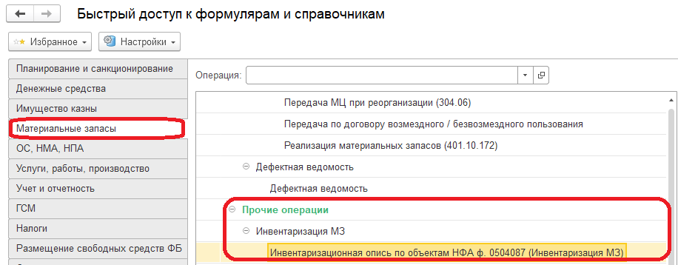

Рисунок 1.1.1 – Путь к списку документов «Инвентаризационная опись по объектам НФА ф. 0504087 (Инвентаризация МЗ)»

Используется при инвентаризации счетов 105, 02.2, 02.4, 07, 09, 12, 13.2, 22.2, 23, 27:

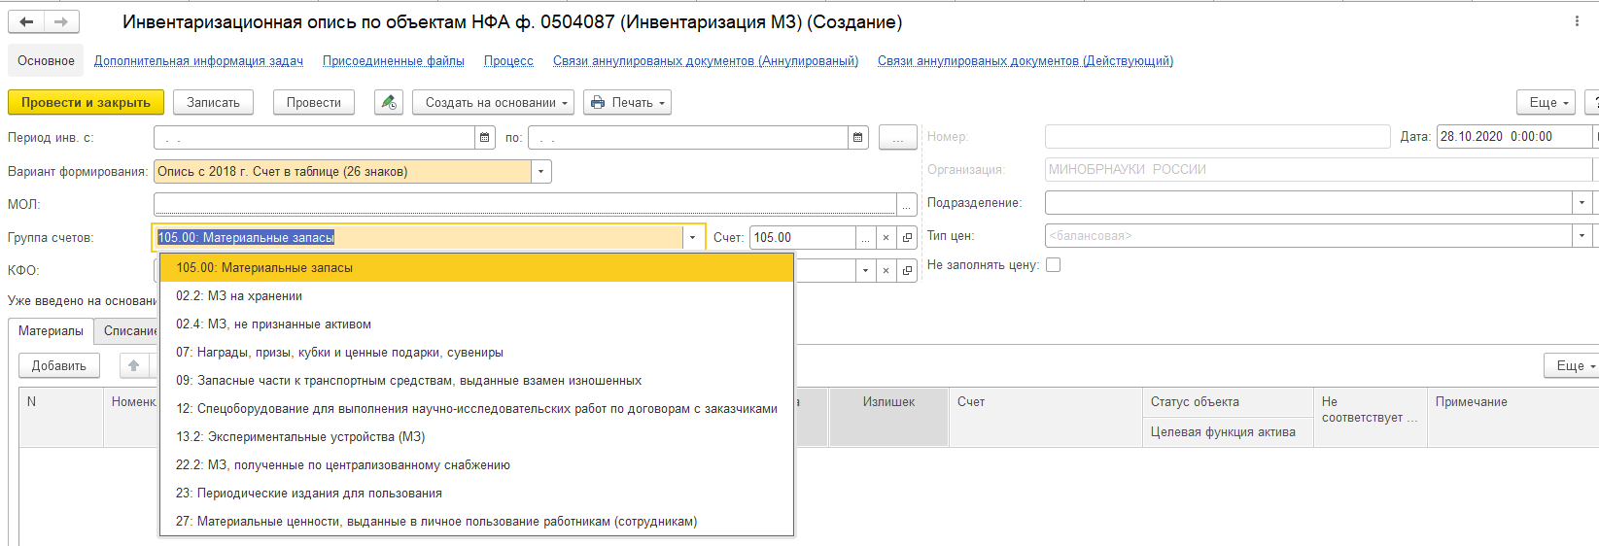

Рисунок 1.1.2 – Поле «Группы счетов» документа Инвентаризационная опись по объектам НФА ф. 0504087 (Инвентаризация МЗ)»

Схема бизнес-процесса **«Инвентаризация МЗ»**:

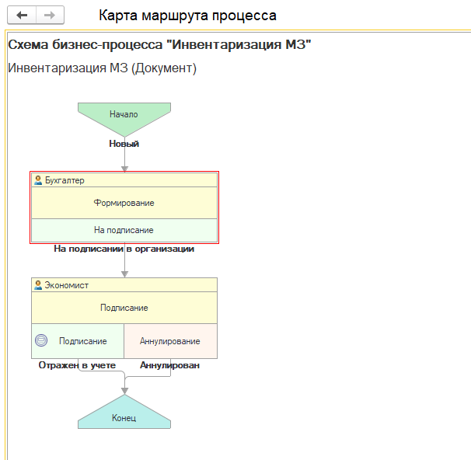

Рисунок 1.1.3 – Схема бизнес-процесса «Инвентаризация МЗ»

* 1. **Инвентаризационная опись по объектам НФА ф. 0504087 (Инвентаризация ОС)** **(раздел «ОС, НМА, НПА» – подраздел «Прочие операции» – «Инвентаризация ОС, НМА, НПА»)**

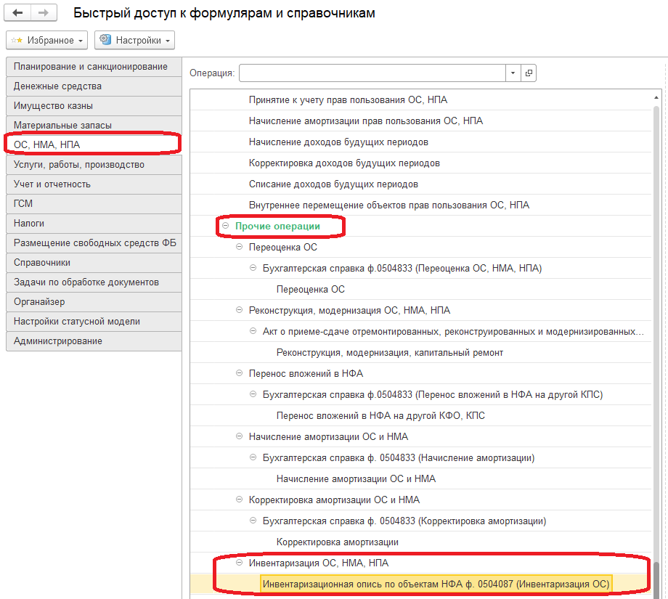

Рисунок 1.2.1 – Путь к списку документов «Инвентаризационная опись по объектам НФА ф. 0504087 (Инвентаризация ОС)»

Используется при инвентаризации счетов: 101.00, 102.00, 103.00, 21, 01, 02.1, 02.3, 22.1, 111.40.

Счет учета выбирается автоматически, в соответствии с видом НФА, может быть выбран определенный субсчет:

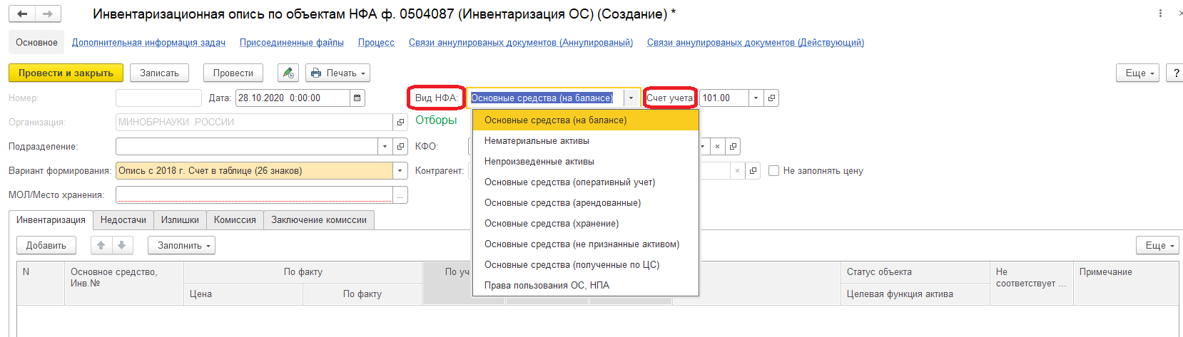

Рисунок 1.2.2 – Поля «Вид НФА», «Счет учета» документа «Инвентаризационная опись по объектам НФА ф. 0504087 (Инвентаризация ОС)»

Схема бизнес-процесса **«Инвентаризация ОС»**:

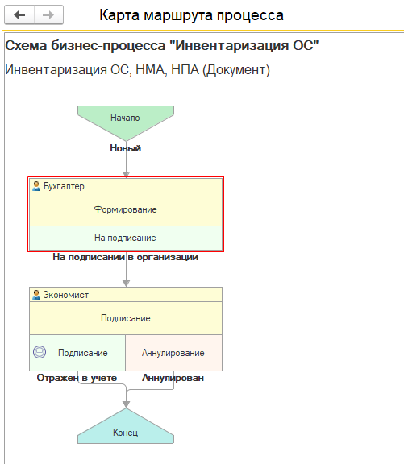

Рисунок 1.2.3 – Схема бизнес-процесса «Инвентаризация ОС»

## 1.3. Инвентаризация остатков на счетах учета денежных средств (раздел «Учет и отчетность» – подраздел «Инвентаризация»)

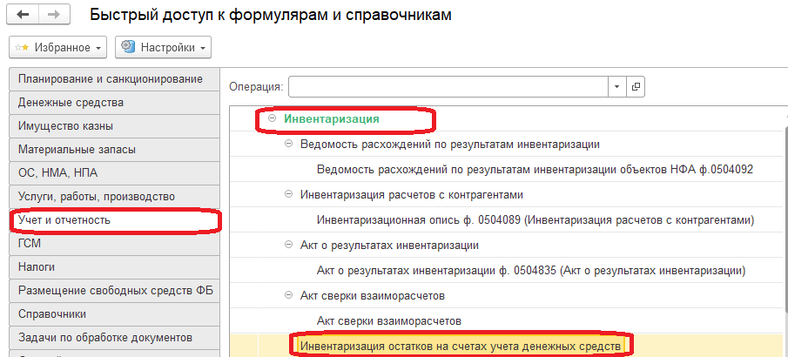

Рисунок 1.3.1 – Путь к списку документов «Инвентаризация остатков на счетах учета денежных средств»

Используется при инвентаризации счетов: 201.11, 201.13, 201.21, 201.22, 201.23, 201.26, 201.27:

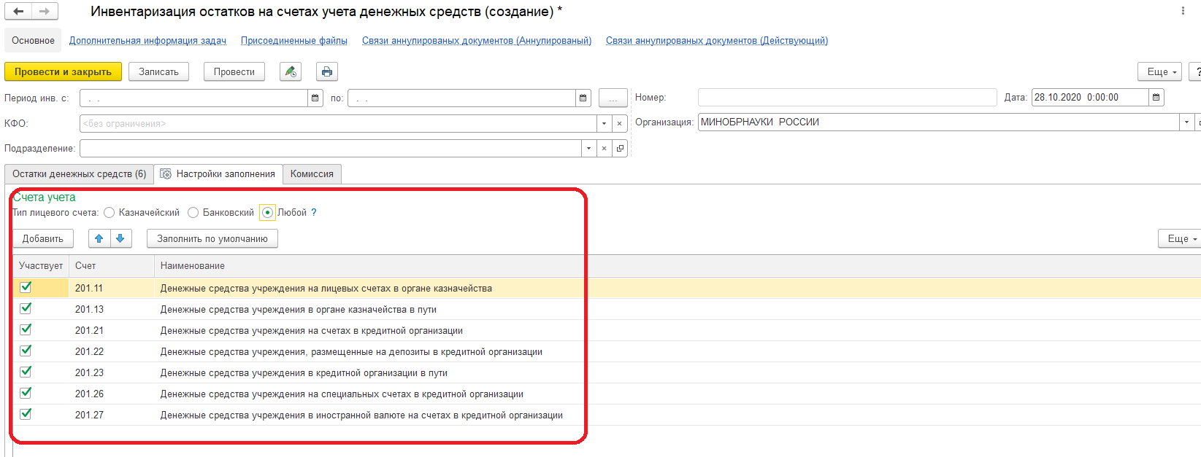

Рисунок 1.3.2 – Вкладка «Настройки заполенения» список «Счета учета» документа «Инвентаризация остатков на счетах учета денежных средств»

Данный документ без статусной модели, схемы бизнес-процесса нет.

## 1.4. Инвентаризационная опись ф. 0504089 (Инвентаризация расчетов с контрагентами) (раздел «Учет и отчетность» – «Инвентаризация»)

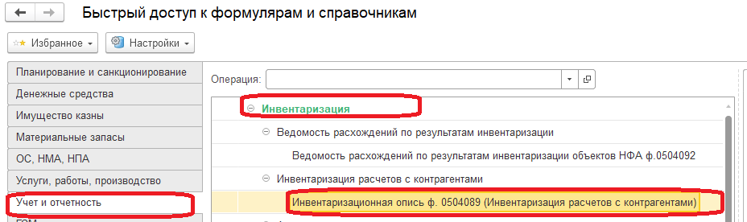

Рисунок 1.4.1 – Путь к списку документов «Инвентаризационная опись ф. 0504089 (Инвентаризация расчетов с контрагентами)»

Используется при инвентаризации счетов: 205.00, 206.00, 207.00, 208.00, 209.00, 210.05, 301.00, 302.00, 303.00, 304.01, 304.02, 304.03, 304.04, 04, 20:

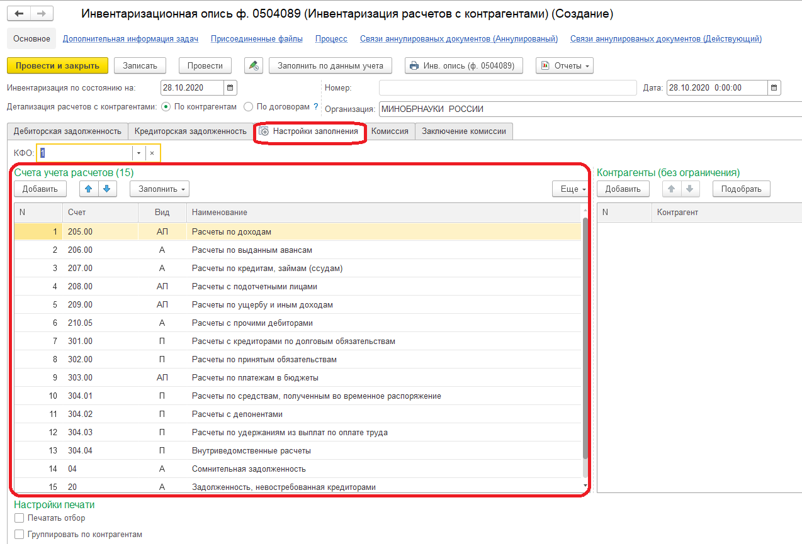

Рисунок 1.4.2 – Вкладка «Настройки заполенения» список «Счета учета расчетов» документа «Инвентаризационная опись ф. 0504089 (Инвентаризация расчетов с контрагентами)

Схема бизнес-процесса **«Инвентаризация расчетов с контрагентами»**:

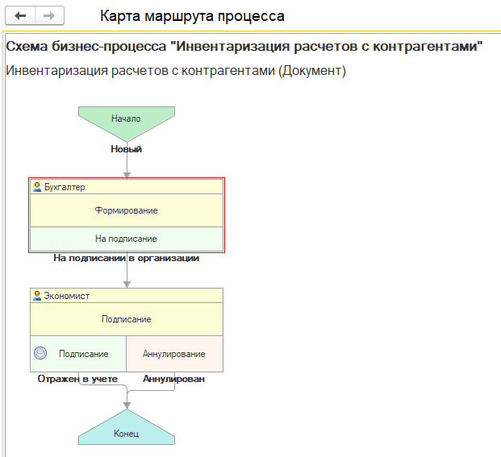

Рисунок 1.4.3 – Схема бизнес-процесса «Инвентаризация расчетов с контрагентами»

## 1.5. Инвентаризация расчетов по поступлениям (раздел «Учет и отчетность» – подраздел «Инвентаризация»)

*Внимание! В данной описи нет возможности указать просроченную и долгосрочную задолженность, кроме того данная опись не подразумевает формирование развернутого сальдо. Для формирования данных о просроченной задолженности, долгосрочной задолженности и развернутого сальдо рекомендуем по счетам 205, 209 формировать инвентаризационную опись по форме 0504089 (см. п. 1.4).*

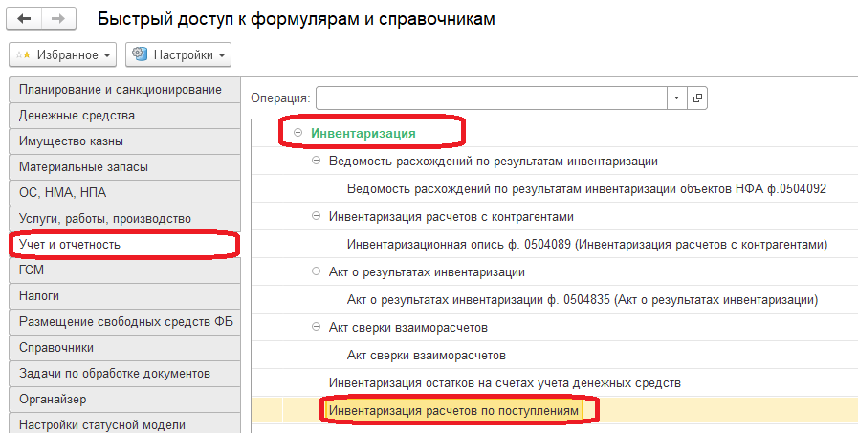

Рисунок 1.5.1 – Путь к списку документов «Инвентаризация расчетов по поступлениям»

Используется при инвентаризации счетов: 205.00, 207.00, 209.00, 210.05. Также возможна инвентаризация 204, 215 счетов, если на счете есть аналитика в разрезе контрагентов.

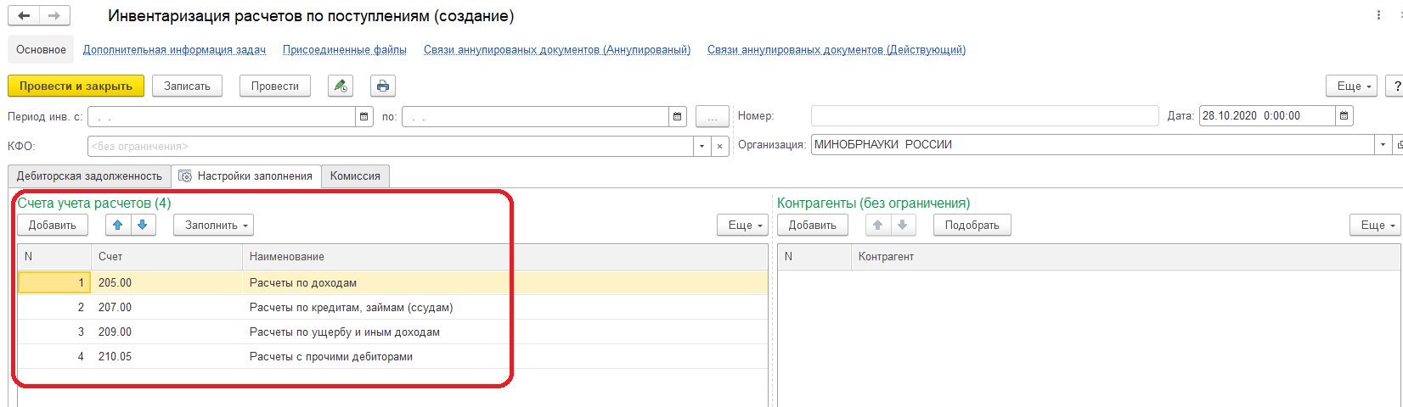

Рисунок 1.5.2 – Вкладка «Настройки заполенения» список «Счета учета расчетов» документа «Инвентаризация расчетов по поступлениям»

Можно формировать отдельные описи по конкретным счетам, группе счетов. Например, по счету 204.00:

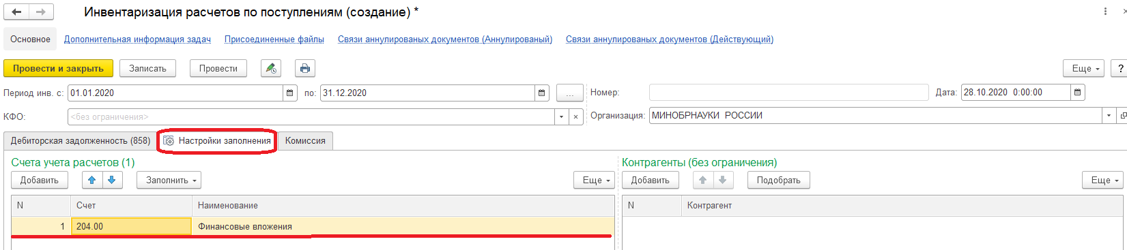

Рисунок 1.5.3 – Указание конкретного счета учета расчетов документа «Инвентаризация расчетов по поступлениям»

Схема бизнес-процесса **«Инвентаризация расчетов по поступлениям»**:

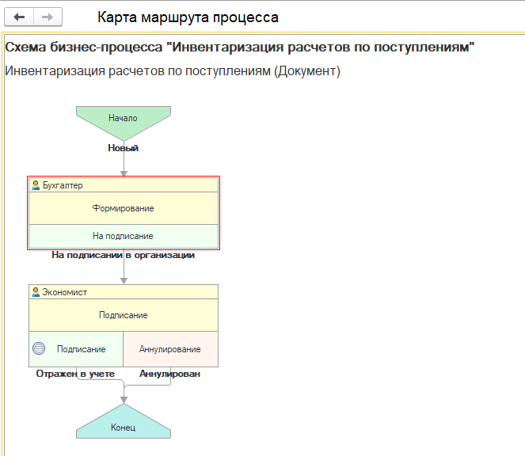

Рисунок 1.5.4 – Схема бизнес-процесса «Инвентаризация расчетов по поступлениям»

## 1.6. Инвентарная опись БСО и денежных документов ф. 0504086 (Инвентаризация БСО) (раздел «Денежные средства» – подраздел «Касса»)

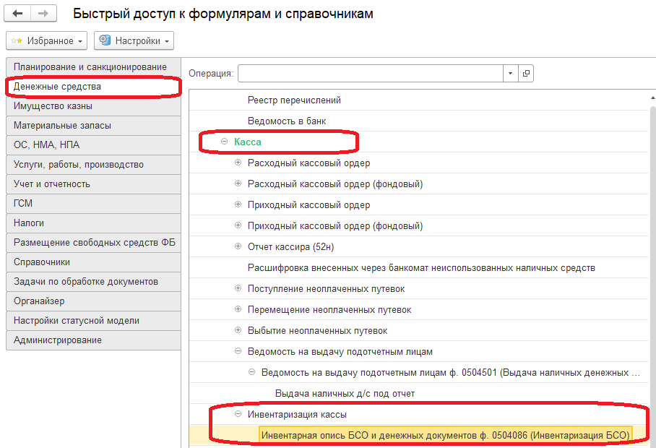

Рисунок 1.6.1 – Путь к списку документов «Инвентарная опись БСО и денежных документов ф. 0504086 (Инвентаризация БСО)»

Используется при инвентаризации счетов: 201.35, 08, 03.

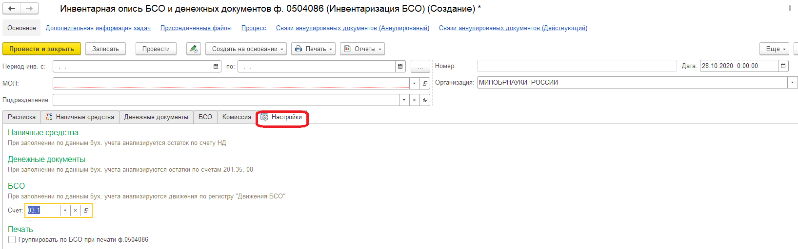

Рисунок 1.6.2 – Вкладка «Настройки» поле «Счет» документа «Инвентарная опись БСО и денежных документов ф. 0504086 (Инвентаризация БСО)»

Схема бизнес-процесса **«Инвентаризация БСО»**:

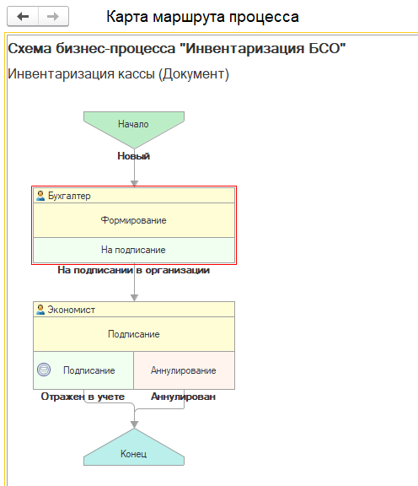

Рисунок 1.6.3 – Схема бизнес-процесса «Инвентаризация БСО»

Помимо вышеперечисленных документов в ПУИО и ПУНФА есть возможность сформировать следующие инвентаризационные описи:

– **Инвентаризация государственного долга по кредитам и гарантиям**;

– **Инвентаризация кредитов и займов**;

– **Инвентаризация драгоценных камней в НФА, ломе и отходах**.

# 2. Счета, по которым в ПУИО и ПУНФА нельзя сформировать инвентаризационные описи

Это либо балансовые счета, на которых нет аналитики **Контрагент** или **ЦМО** (для материальных счетов), либо некоторые забалансовые счета, для которых тоже нет аналитики по **Контрагенту** или **ЦМО** и не определен порядок проведения инвентаризации.

Балансовые счета:

106.00 Вложения в нефинансовые активы;

107.00 Нефинансовые активы в пути;

108.00 Нефинансовые активы имущества казны;

304.06 Расчеты с прочими кредиторами;

401.40 Доходы будущих периодов;

401.50 Расходы будущих периодов;

401.60 Резервы предстоящих расходов.

Забалансовые счета:

05 Материальные ценности, оплаченные по централизованному снабжению;

10 Обеспечение исполнения обязательств;

11 Государственные и муниципальные гарантии;

13.1 Экспериментальные устройства (ОС);

14 Расчетные документы, ожидающие исполнения;

15 Расчетные документы, не оплаченные в срок из-за отсутствия средств на счете государственного (муниципального) учреждения;

16 Переплаты пенсий и пособий вследствие неправильного применения законодательства о пенсиях и пособиях, счетных ошибок;

24 Нефинансовые активы, переданные в доверительное управление;

25 Имущество, переданное в возмездное пользование (аренду);

26 Имущество, переданное в безвозмездное пользование;

29 Представленные субсидии на приобретение жилья;

30 Расчеты по исполнению денежных обязательств через третьих лиц;

31 Акции по номинальной стоимости;

40 Активы в управляющих компаниях;

42 Бюджетные инвестиции, реализуемые организациями.

По счетам, на которых ведется учет в разрезе аналитики **Контрагент** или **ЦМО** (для материальных счетов) и не определен порядок проведения инвентаризации, результат инвентаризации оформляется в произвольной форме.

С 2021 года по ряду из вышеперечисленных счетов в связи с изменениями, внесенными в план счетов бюджетного учета аналитика по **ЦМО** или по **Контрагенту** предусмотрена, и по ним можно будет тоже сформировать инвентаризационные описи. В частности, для балансовых счетов это 106 и 108 счета.

# 3. По счету 20134 Касса формируется только «Акт инвентаризации д/с (Инв-15)»

**Акт инвентаризации денежных средств** предназначен для инвентаризации денежных документов, можно ввести как вручную, так и на основании документа **«Инвентаризация кассы»** (Инвентарная опись БСО и денежных документов ф. 0504086 (Инвентаризация БСО));

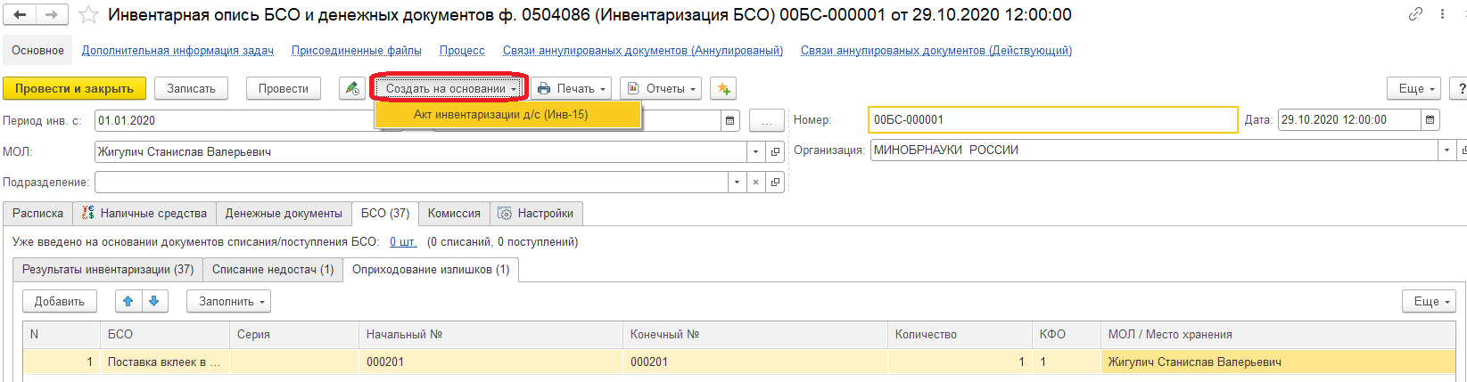

Рисунок 3.1.1 – Создание Акта инвентаризации денежных средств на основании документа **«**Инвентаризация кассы**»** (Инвентарная опись БСО и денежных документов ф. 0504086 (Инвентаризация БСО))

# 4. Акт о результатах инвентаризации (раздел «Учет и отчетность» – подраздел «Акт о результатах инвентаризации»)

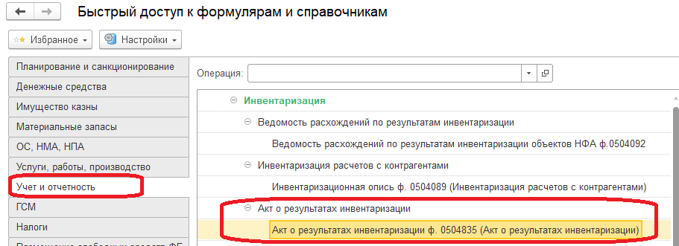

Рисунок 4.1.1 – Путь к списку документов «Акт о результатах инвентаризации ф. 0504835 (Акт о результатах инвентаризации)»

Для оформления итогов инвентаризации и печати **Акта о результатах инвентаризации** **(ф. 0504835)** предназначены документы **Ведомость расхождений по результатам инвентаризации** и **Акт о результатах инвентаризации.** При наличии расхождений фактического наличия ценностей с данными бухгалтерского учета на основании инвентаризационных описей (сличительных ведомостей) составляется **Ведомость расхождений по результатам инвентаризации (ф.** [**0504092**](https://its.1c.ru/db/garant/content/70851956/1/4440/hdoc)**)**. **Ведомость расхождений по результатам инвентаризации (ф.** [**0504092**](https://its.1c.ru/db/garant/content/70851956/1/4440/hdoc)**)** прикладывается к **Акту о результатах инвентаризации (ф.** [**0504835**](https://its.1c.ru/db/garant/content/70851956/1/2330/hdoc)**)**. Основанием для составления акта является инвентаризационная опись (сличительная ведомость).

В первую очередь создается **Ведомость расхождений по результатам инвентаризации (раздел «Учет и отчетность» – подраздел «Ведомость расхождений по результатам инвентаризации объектов НФА ф. 0504092»)**:

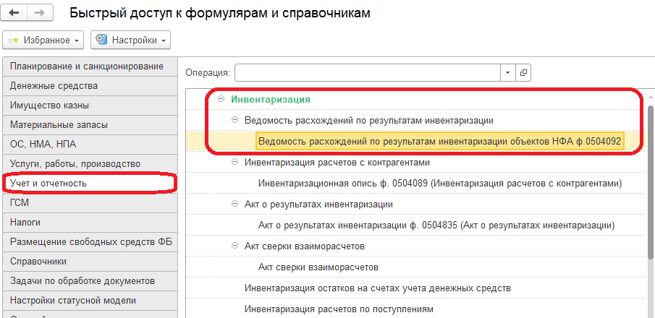

Рисунок 4.1.2 – Путь к списку документов «Ведомость расхождений по результатам инвентаризации объектов НФА ф. 0504092»

В шапке документа указываются МОЛ, даты начала и окончания инвентаризации. На закладке **Инвентаризационные описи** выбирается документ **Инвентаризация МЗ**, по данным которого заполняется ведомость. Закладку можно заполнить автоматически с помощью кнопки **Заполнить по МОЛ**.

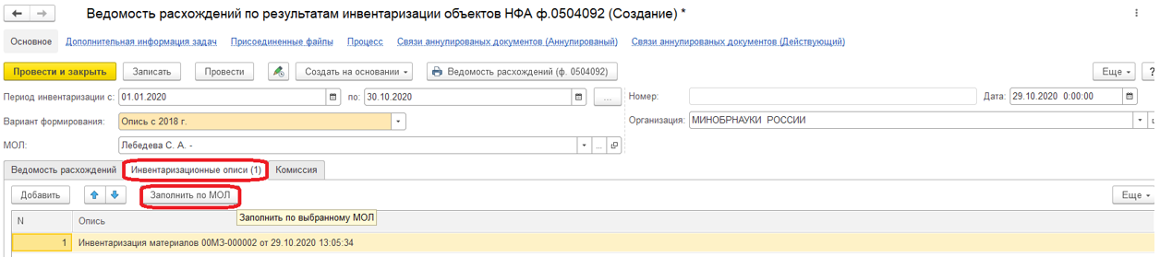

Рисунок 4.1.3 – Кнопка «Заполнить по МОЛ» вкладки «Инвентаризационные описи» документа «Ведомость расхождений по результатам инвентаризации объектов НФА ф. 0504092»

Вкладку **Ведомость расхождений**можно заполнить автоматически по кнопке **Заполнить по описям:**

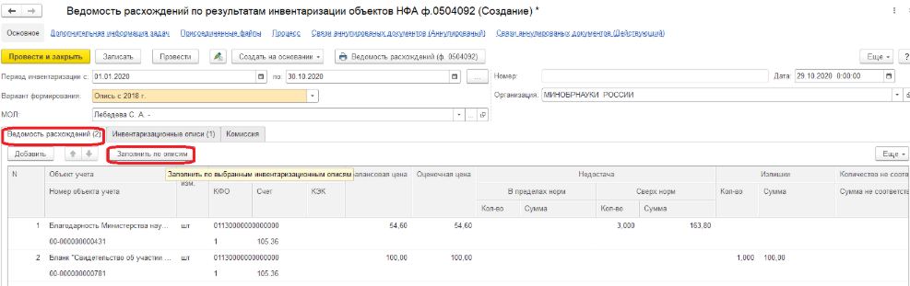

Рисунок 4.1.4 – Кнопка «Заполнить по описям» вкладки «Ведомость расхождений» документа «Ведомость расхождений по результатам инвентаризации объектов НФА ф. 0504092»

На основании **Ведомости расхождений по результатам инвентаризации** вводится **Акт о результатах инвентаризации**.

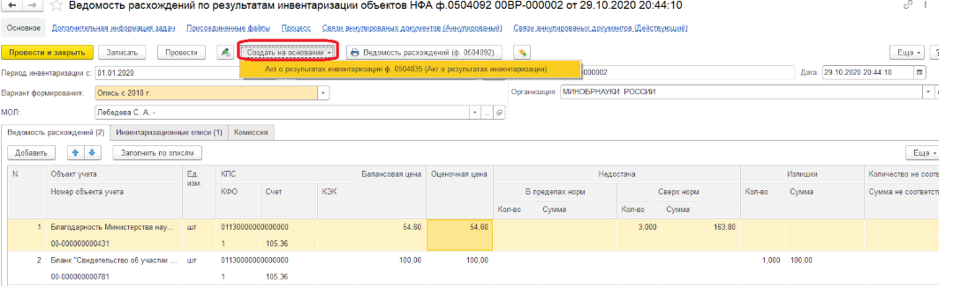

Рисунок 4.1.5 – Создание акта о результатах инвентаризации на основании документа «Ведомость расхождений по результатам инвентаризации объектов НФА ф. 0504092»

Созданный документ **Акт о результатах инвентаризации** автоматически заполнится описями, указанными в Ведомости расхождений по результатам инвентаризации:

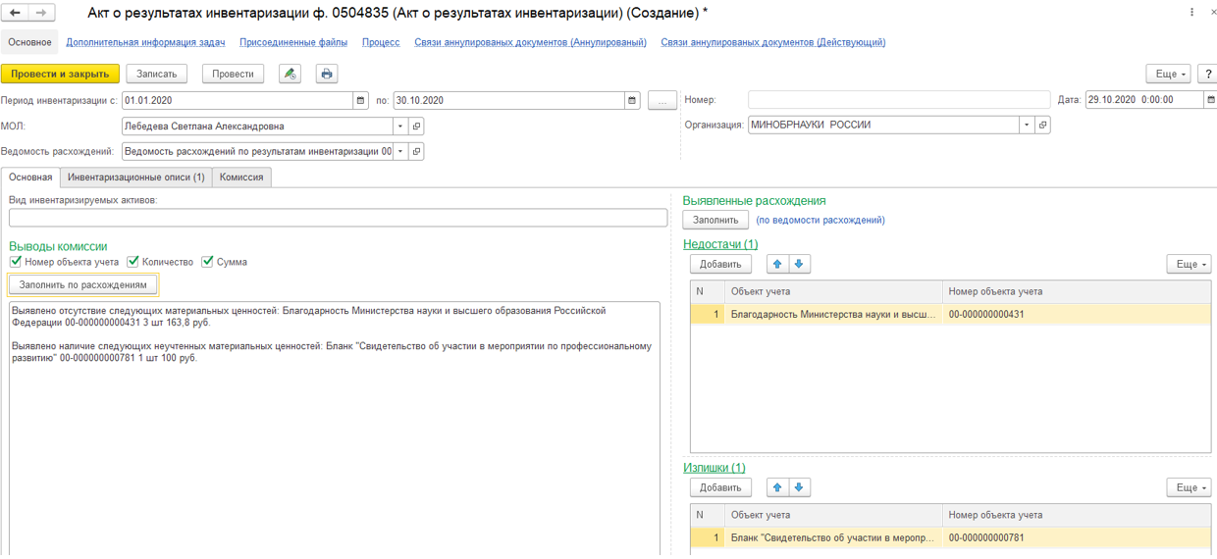

Рисунок 4.1.6 – Форма документа «Акт о результатах инвентаризации ф. 0504835 (Акт о результатах инвентаризации)»

На вкладке Комиссия указываются номер и дата приказа о создании инвентаризационной комиссии, а также данные председателя и членов комиссии.

**Акт о результатах инвентаризации** формируется на основании данных инвентаризационных описей, указанных в **Ведомости расхождений по результатам инвентаризации**. Фактически **Ведомость расхождений по результатам инвентаризации** является в данном случае инструментом для отбора инвентаризационных описей.

Обращаем внимание, что при необходимости включения в **Акт о результатах инвентаризации** всех инвентаризационных описей, в том числе и тех, по которым нет отклонений, это можно сделать путем ручного добавления описей на закладке **«Инвентаризационные описи»**.

# 5. Работа с инвентаризационными описями

## 5.1. Инвентаризационная опись по объектам НФА ф. 0504087 (Инвентаризация МЗ)

Для создания нового документа необходимо нажать на кнопку **«Создать»**, заполнить поля **«Период инв. с по»**, **«МОЛ»**, **«Группа счетов»** из выпадающего списка, дата документа заполняется текущей датой (возможно редактирование):

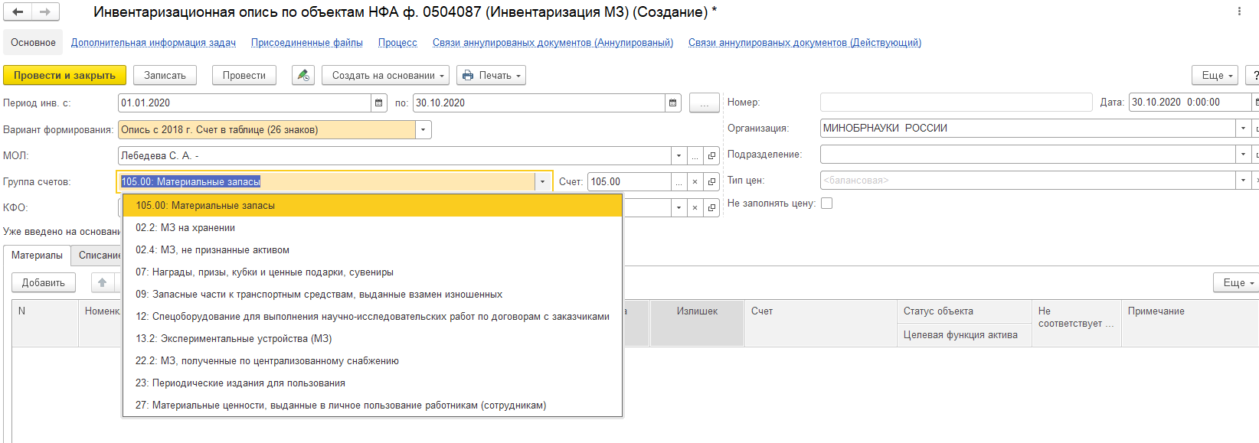

Рисунок 5.1.1 – Поле «Группа счетов» документа «Инвентаризационная опись по объектам НФА ф. 0504087 (Инвентаризация МЗ)»

Для автоматического заполнения табличной части документа по данным учета, на вкладке **«Материалы»**, нажать на кнопку **«Заполнить по данным бух. учета»**:

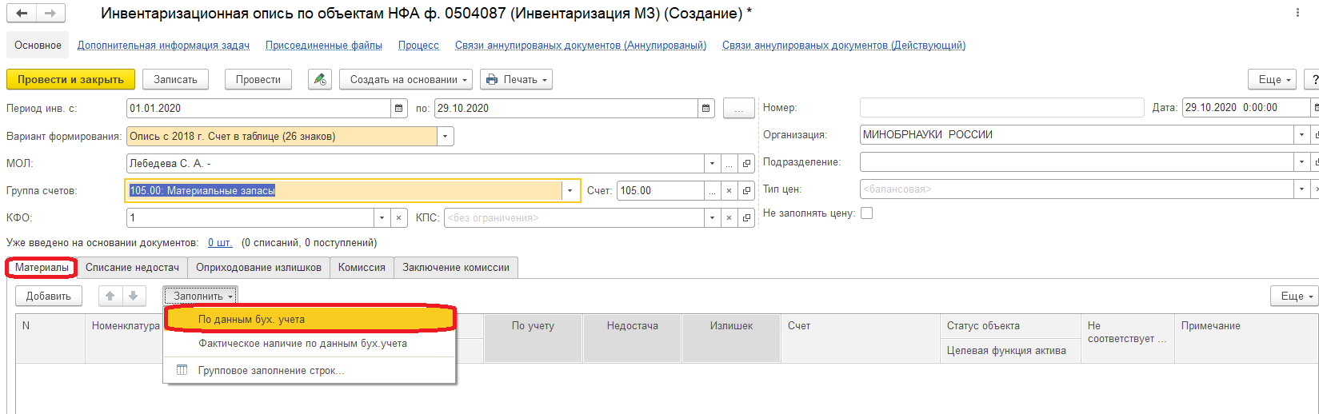

Рисунок 5.1.2 – Кнопка «Заполнить» – «По данным бух. учета» вкладки «Материалы» документа «Инвентаризационная опись по объектам НФА ф. 0504087 (Инвентаризация МЗ)»

При нажатии на кнопку **«Заполнить»** **– «Фактическое наличие по данным бух. учета»**, автоматически заполняется графа **«По факту»**, затем скорректировать и привести в соответствии с фактическим (графа **«По факту»**, доступна для редактирования).

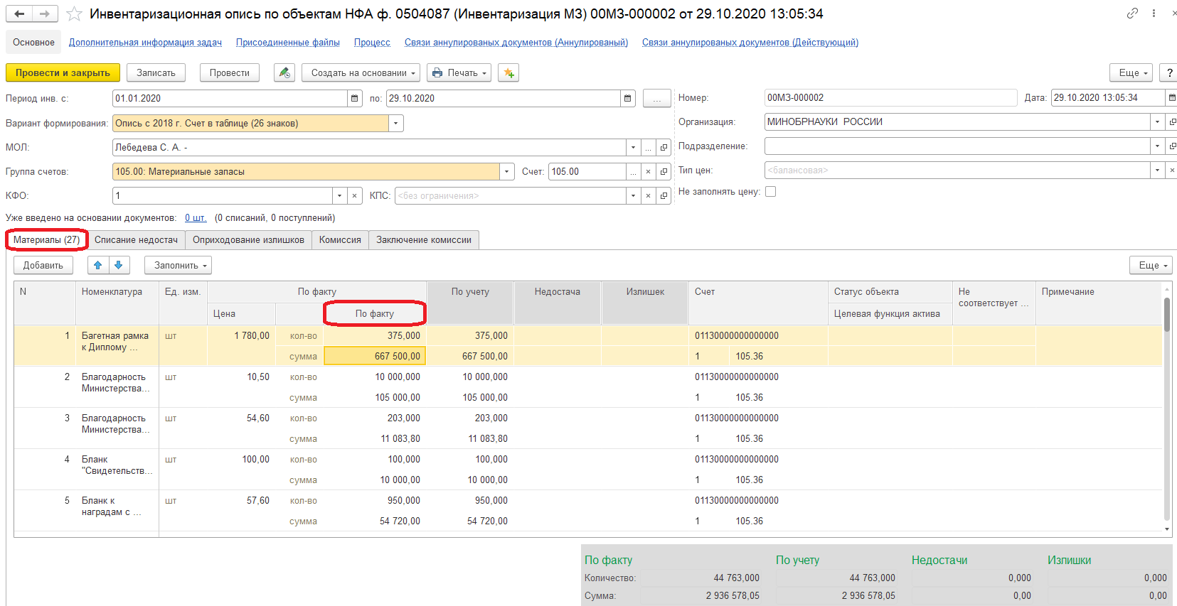

Рисунок 5.1.3 – Графа «По факту» вкладки «Материалы» документа «Инвентаризационная опись по объектам НФА ф. 0504087 (Инвентаризация МЗ)»

При обнаружении излишков номенклатуры, которая по данным учета отсутствует, следует ввести новую строку, указать номенклатуру, ее цену и количество по факту.

Данные в полях колонок **Недостача (Количество и Сумма)** и **Излишек (Количество и Сумма)** рассчитываются автоматически в результате сравнения количества и суммы каждой позиции номенклатуры по данным учета и по факту.

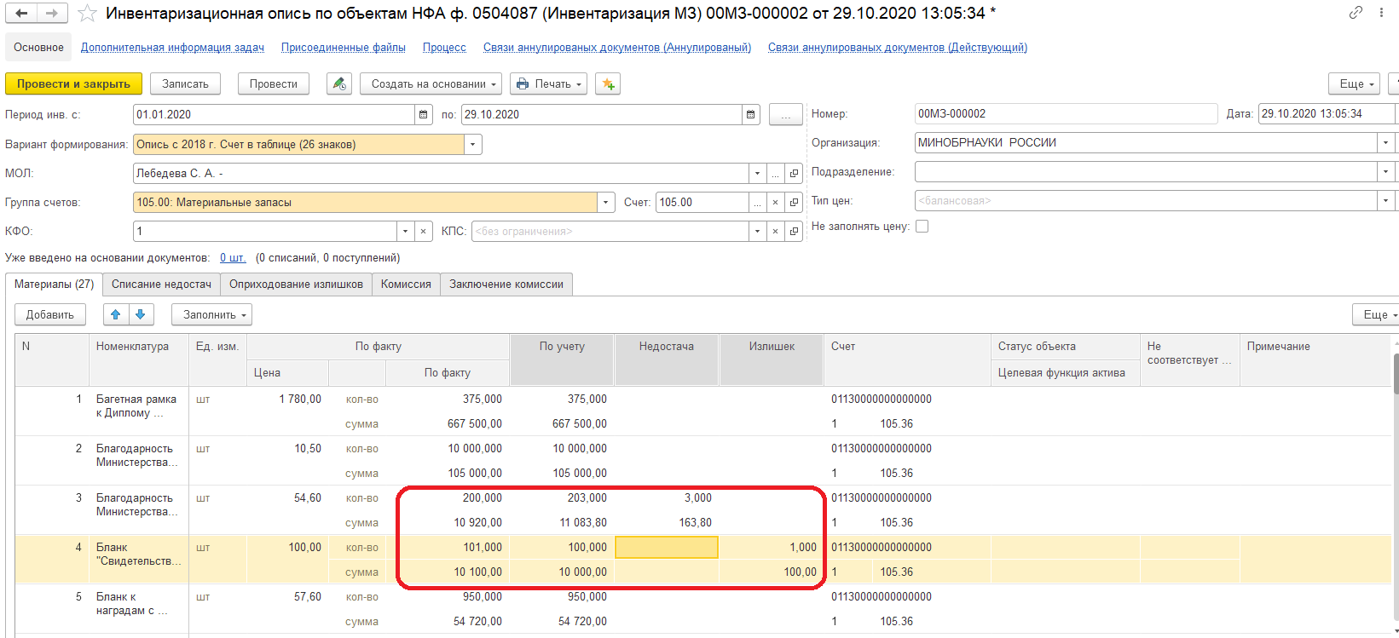

Рисунок 5.1.4 – Графы «Недостача (Количество и Сумма)» и «Излишек (Количество и Сумма)» вкладки «Материалы» документа «Инвентаризационная опись по объектам НФА ф. 0504087 (Инвентаризация МЗ)»

Для группового заполнения реквизитов в табличной части, необходимо выделить строки, нажать на кнопку **«Заполнить» – «Групповое заполнение строк»**.

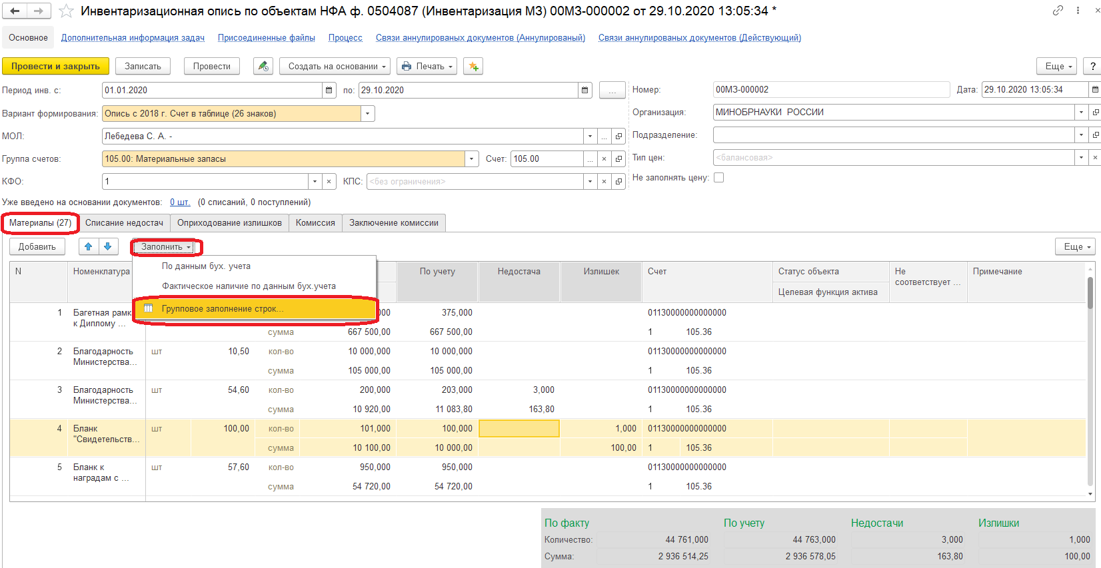

Рисунок 5.1.5 – Кнопка «Заполнить» – «Групповое заполнение строк» вкладки «Материалы» документа «Инвентаризационная опись по объектам НФА ф. 0504087 (Инвентаризация МЗ)»

Откроется окно **«Групповое заполнение строк»**, указать реквизиты, нажать на кнопку **«Заполнить»**:

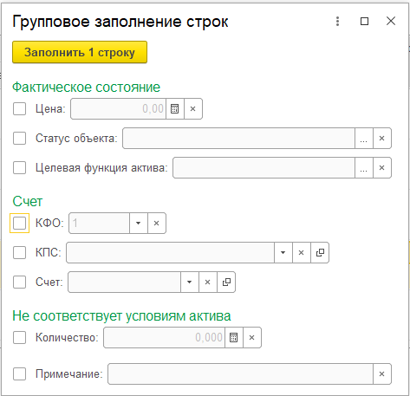

Рисунок 5.1.6 – Окно «Групповое заполнение строк»

В случае обнаружения расхождений между учетными и фактическими данными, предусмотрено автоматическое создание корректирующих документов по поступлению выявленных излишков материалов и, соответственно, по списанию недостач.

На вкладке **«Списание недостач»** нажать на кнопку **«Заполнить» – «По данным таблицы «Материалы (с учетом порядка списания)»**.

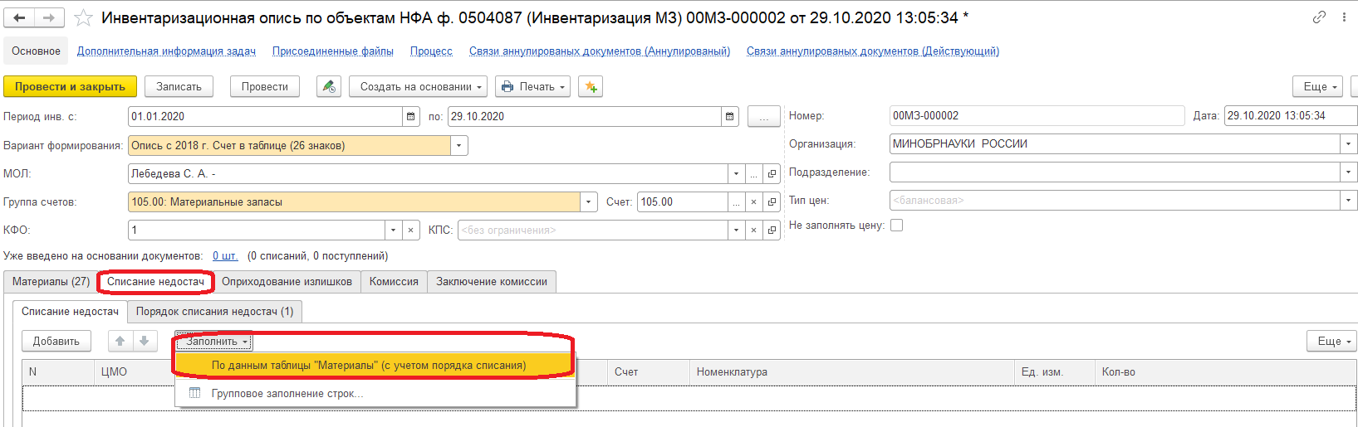

Рисунок 5.1.7 – Кнопка «Заполнить» – «По данным таблицы «Материалы» (с учетом порядка списания)» вкладки «Списание недостач» документа «Инвентаризационная опись по объектам НФА ф. 0504087 (Инвентаризация МЗ)»

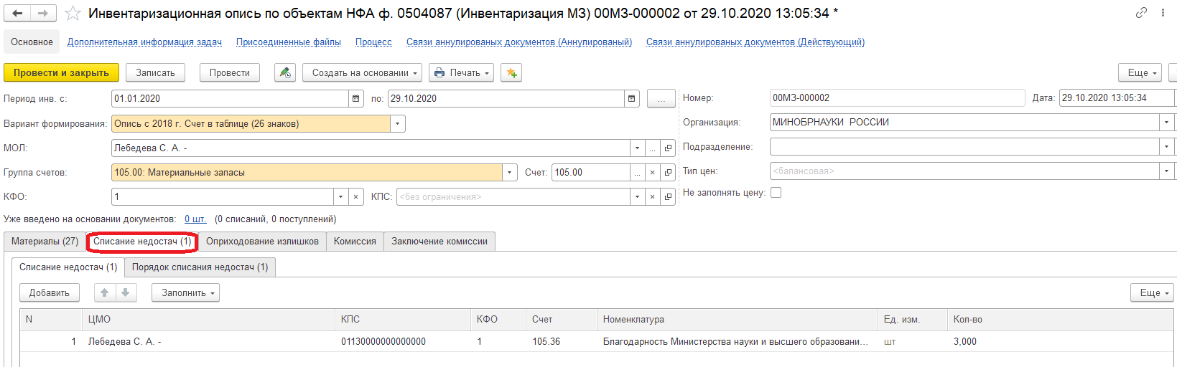

Рисунок 5.1.8 – Вкладка «Списание недостач» документа «Инвентаризационная опись по объектам НФА ф. 0504087 (Инвентаризация МЗ)»

Аналогично заполнение вкладки **«Оприходование излишков»**.

Для списания недостач и оприходования излишков, выявленных в процессе инвентаризации, на основании документа **Инвентаризация материалов** можно создать документы:

– **Акт о списании МЗ ф. 0504230 (Списание материальных запасов по решению комиссии)**.

– **Приходный ордер ф. 0504207 (Оприходование неучтенных материалов на забалансовые счета учета).**

– **Требование накладная ф. 0504204 (Принятие к учету МЗ, остающихся по результатам проведения демонтажных, ремонтных работ (по решению комиссии))**.

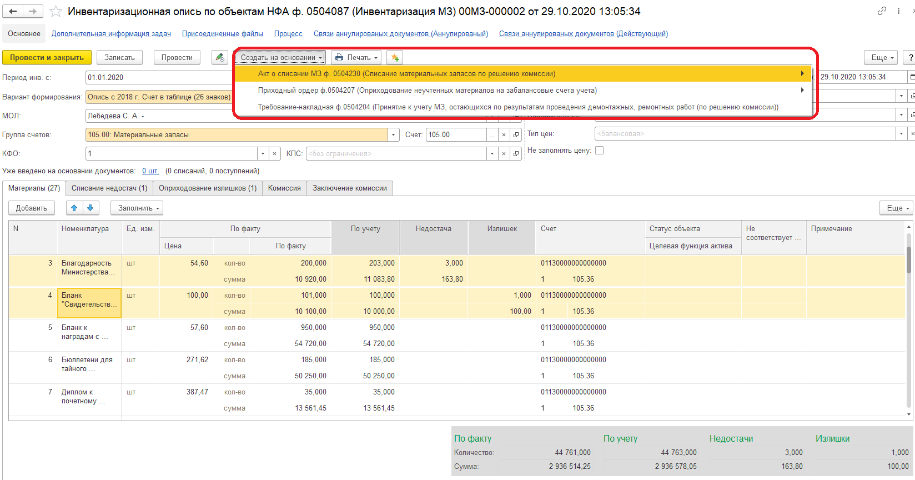

Рисунок 5.1.9 – Создание документов на основании документа «Инвентаризационная опись по объектам НФА ф. 0504087 (Инвентаризация МЗ)»

## 5.2. Инвентаризационная опись по объектам НФА ф. 0504087 (Инвентаризация ОС) (раздел «ОС, НМА, НПА» – подраздел «Прочие операции» – «Инвентаризация ОС, НМА, НПА»)

Для создания нового документа нажать на кнопку **«Создать»**, заполнить **«Вид НФА»** из выпадающего списка, **«МОЛ/Место хранения»**, дата документа заполняется автоматически (при необходимости редактируется).

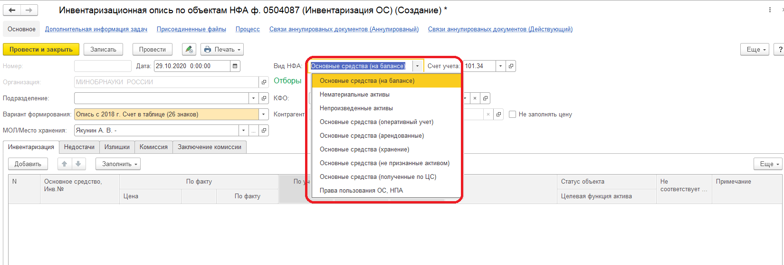

Рисунок 5.2.1 – Поле «Виды НФА» документа «Инвентаризационная опись по объектам НФА ф. 0504087 (Инвентаризация ОС)»

На вкладке **«Инвентаризация»** для автозаполнения табличной части нажать на кнопку **«Заполнить по данным бух. учета»**:

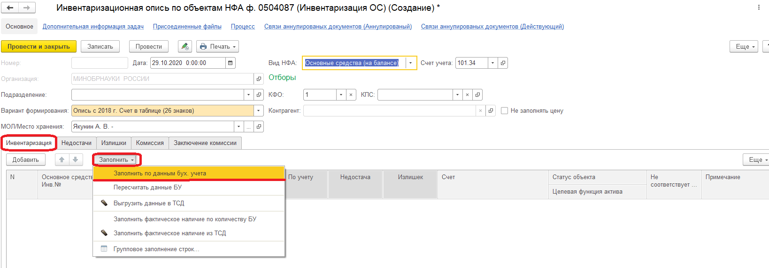

Рисунок 5.2.2 – Кнопка «Заполнить» – «Заполнить по данным бух. учета» вкладки «Инвентаризация» документа «Инвентаризационная опись по объектам НФА ф. 0504087 (Инвентаризация ОС)»

Для автозаполнения графы **«По Факту»**, нажать на кнопку **«Заполнить фактическое наличие по количеству БУ»**:

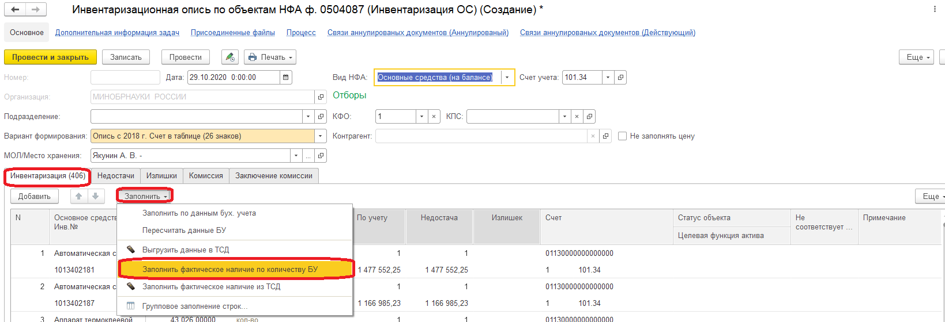

Рисунок 5.2.3 – Кнопка «Заполнить» – «Заполнить фактическим наличием по количеству БУ» вкладки «Инвентаризация» документа «Инвентаризационная опись по объектам НФА ф. 0504087 (Инвентаризация ОС)»

Графа **«По факту»** доступна для редактирования. Графы **«Недостача»**, **«Излишек»** при внесении изменений в графу **«По факту»** автоматически рассчитываются:

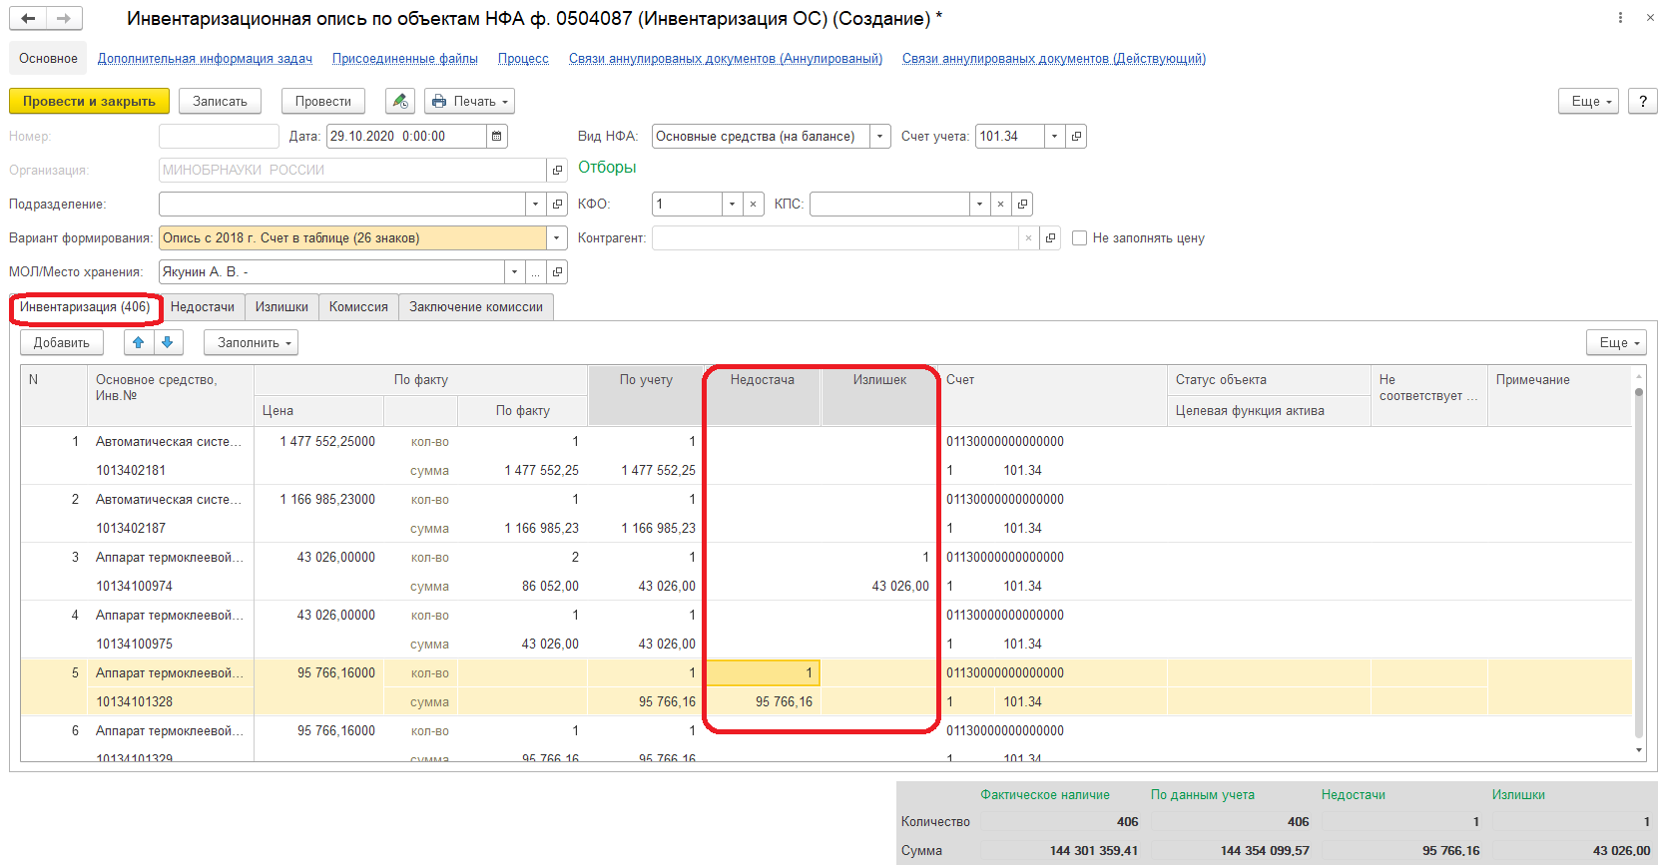

Рисунок 5.2.4 – Графы «Недостача» и «Излишек» вкладки «Инвентаризация» документа «Инвентаризационная опись по объектам НФА ф. 0504087 (Инвентаризация ОС)»

На вкладке **«Недостачи»** нажать на кнопку **«Заполнить» – «Распределить недостачи»**:

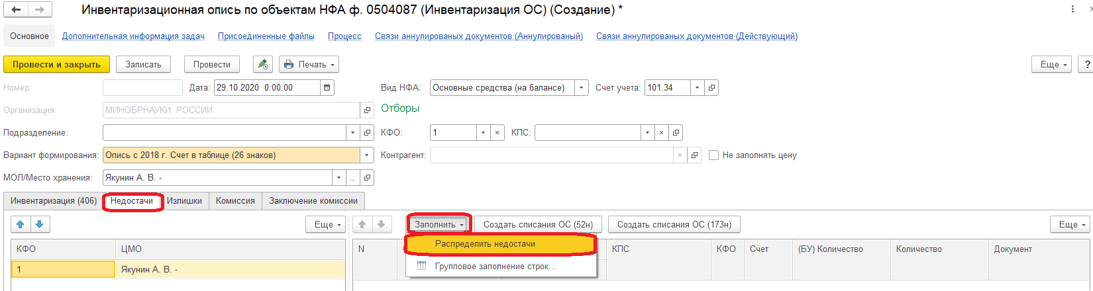

Рисунок 5.2.5 – Кнопка «Заполнить» – «Распределить недостачи» на вкладке «Недостачи» документа «Инвентаризационная опись по объектам НФА ф. 0504087 (Инвентаризация ОС)»

Автоматически заполнится по данным вкладки **«Инвентаризация»**:

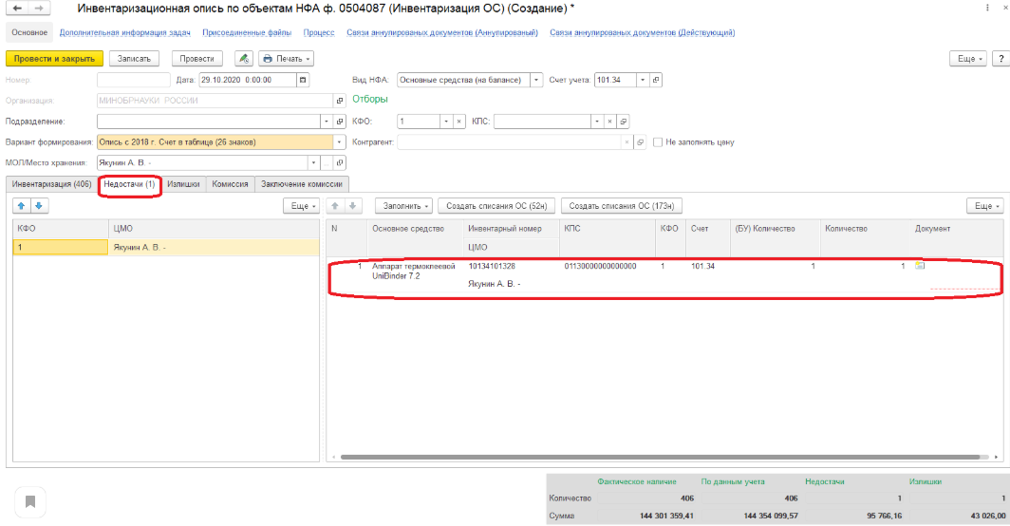

Рисунок 5.2.6 – Результат распределения недостач на вкладке «Недостачи» документа «Инвентаризационная опись по объектам НФА ф. 0504087 (Инвентаризация ОС)»

Откроется окно **«Выбор создаваемых документов»**, нажать на кнопку **«Создать и закрыть»**:

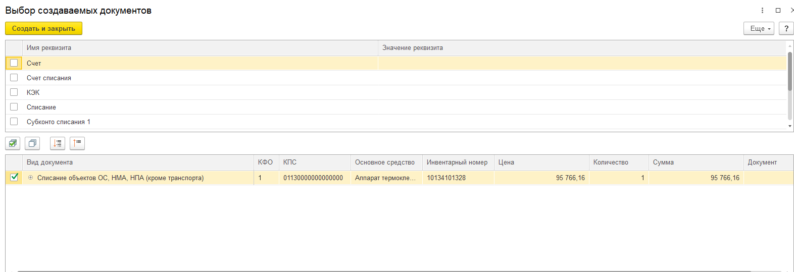

Рисунок 5.2.7 – Окно «Выбор создаваемых документов»

Нажать на кнопку **«Создать и закрыть»**, в табличной части появится документ:

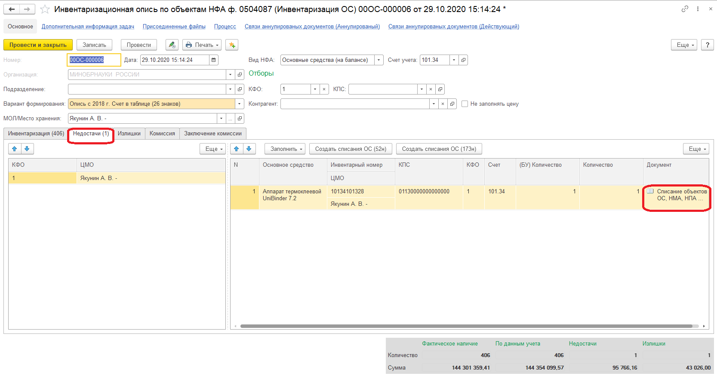

Рисунок 5.2.8 – Заполнение графы «Документ» на вкладке «Недостачи» документа «Инвентаризационная опись по объектам НФА ф. 0504087 (Инвентаризация ОС)»

Аналогично заполняется вкладка **«Излишки»**:

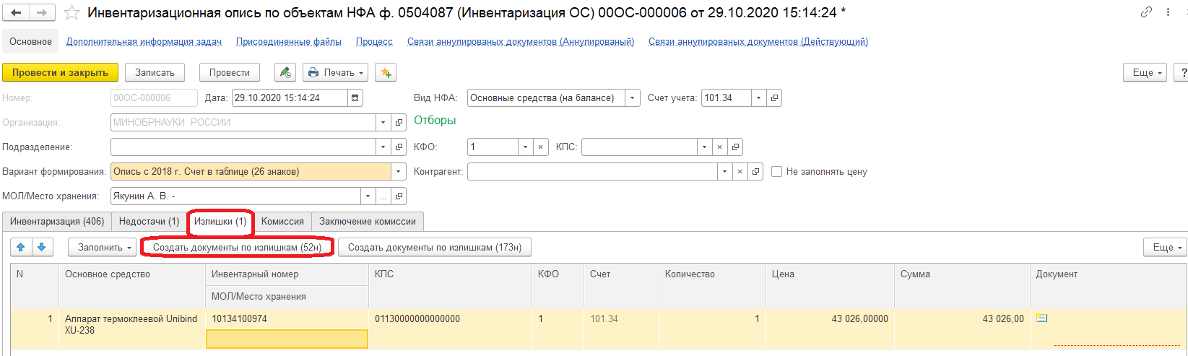

Рисунок 5.2.9 – Кнопка «Создать документы по излишкам» вкладки «Излишки» документа «Инвентаризационная опись по объектам НФА ф. 0504087 (Инвентаризация ОС)»

При нажатии на кнопку **«Создать документы по излишкам (52н)»**, откроется окно **«Выбор создаваемых документов»**:

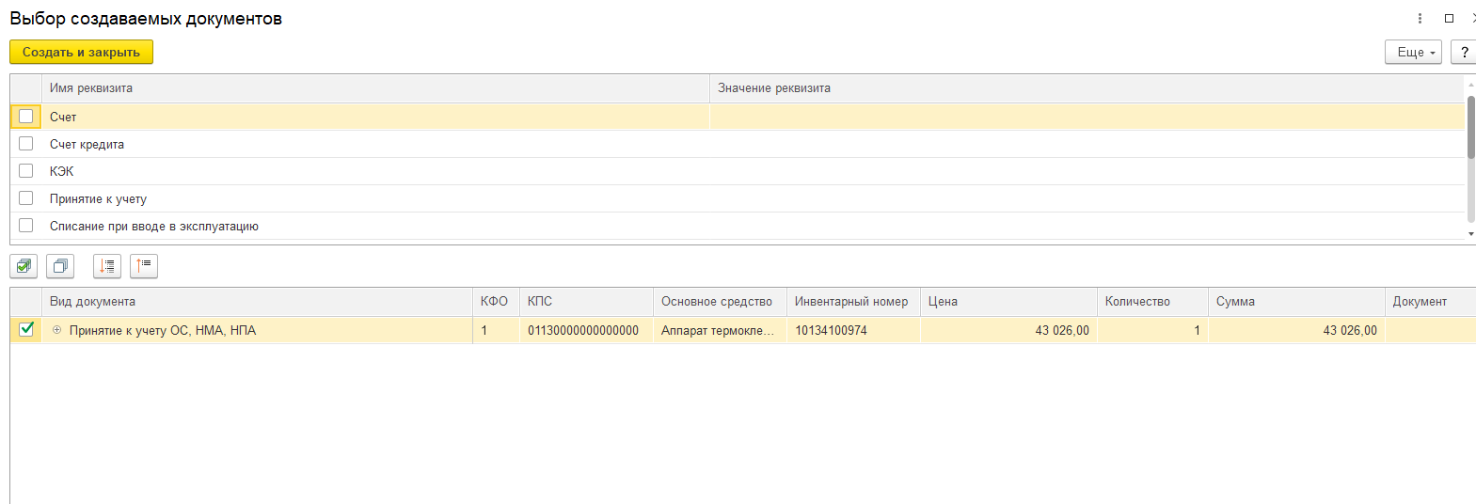

Рисунок 5.2.10 – Окно «Выбор создаваемых документов»

При нажатии **«Создать и закрыть»** формируется **«Акт о приеме-передаче НФА ф. 0504101 (Оприходование ОС по решении комиссии)»**:

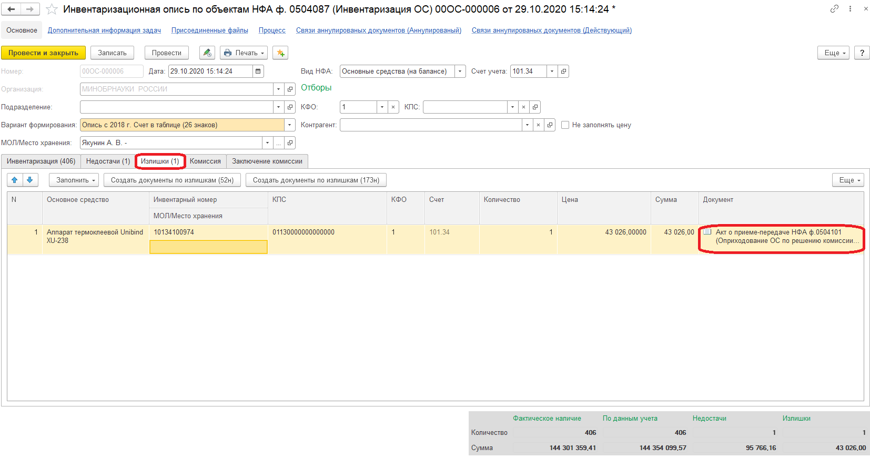

Рисунок 5.2.11 – Заполнение графы «Документ» на вкладке «Излишки» документа «Инвентаризационная опись по объектам НФА ф. 0504087 (Инвентаризация ОС)»

## 5.3. Инвентаризация остатков на счетах учета денежных средств (раздел «Учет и отчетность» – подраздел «Инвентаризация»)

Для создания нового документа, нажать на кнопку **«Создать»**, задать период, на вкладке **«Настройки заполнения»** указать счета учета:

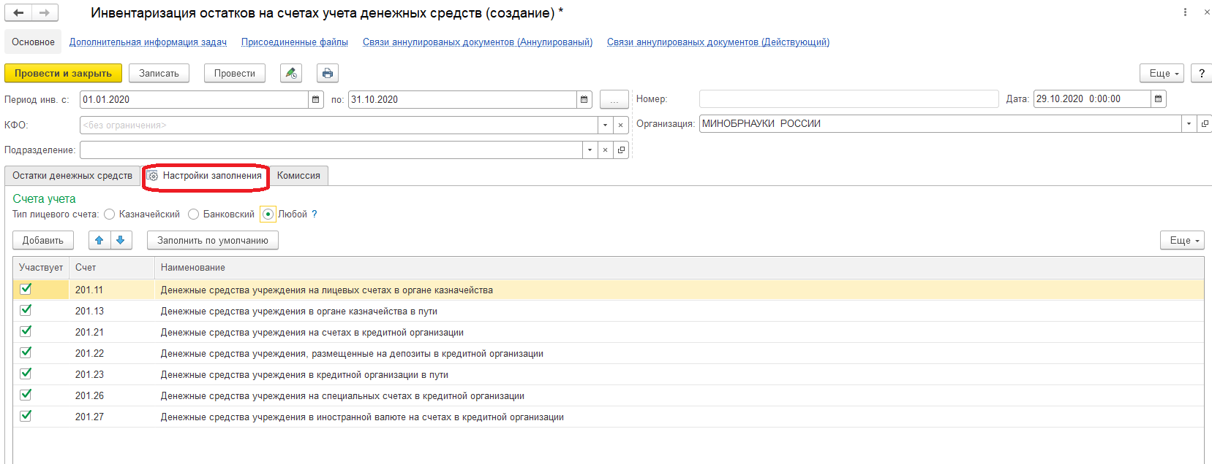

Рисунок 5.3.1 – Вкладка «Настройки заполнения» документа «Инвентаризация остатков на счетах учета денежных средств»

На вкладке **«Остатки денежных средств»** нажать на кнопку **«Заполнить по данным учета»**:

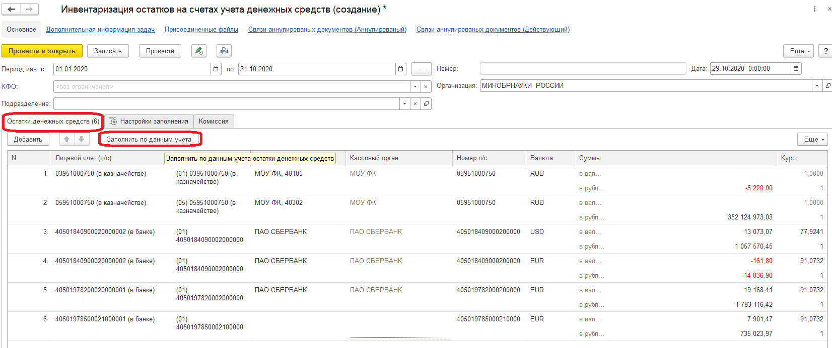

Рисунок 5.3.2 – Кнопка «Заполнить по данным учета» вкладки «Остатки денежных средств» документа «Инвентаризация остатков на счетах учета денежных средств»

На закладке **Комиссия** указываются сведения об инвентаризационной комиссии и проводимой инвентаризации.

Если в организации уже создана комиссия с необходимыми обязанностями, то ее можно выбрать из справочника **Постоянно действующие комиссии**, который можно открыть с помощью команды **Выбрать из постоянно действующих комиссий**.

После выбора комиссии большинство реквизитов на закладке будут заполнены автоматически.

Если постоянно действующая комиссия отсутствует, то данные текущей комиссии следует вручную ввести в соответствующие реквизиты. В группе реквизитов **Сведения о проводимой инвентаризации** следует указать номер и дату приказа о проведения инвентаризации, а также место ее проведения. Далее нажать на кнопку **«Записать»** и **«Провести»**.

## 5.4. Инвентарная опись БСО и денежных документов ф. 0504086 (Инвентаризация БСО) (раздел «Денежные средства» – подраздел «Касса»)

Для создания нового документа нажать на кнопку **«Создать»**, заполнить **«Период с по»**, **«МОЛ»**. На вкладке **«Настройки»** указать в разделе БСО счет 03:

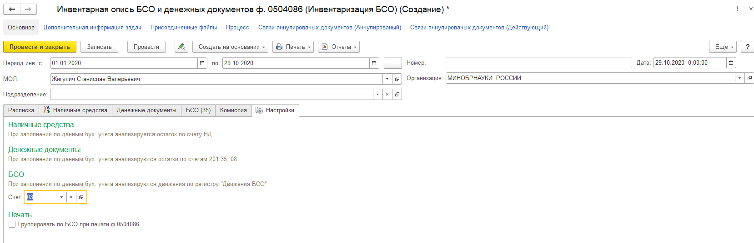

Рисунок 5.4.1 – Поле «Счет» вкладки «Настройки» документа «Инвентарная опись БСО и денежных документов ф. 0504086 (Инвентаризация БСО)»

Для автозаполнения данных на вкладке **«БСО»** / **«Результаты инвентаризации»** нужно нажать на кнопку **«Заполнить»** – **«По данным бух. учета (БСО)»**:

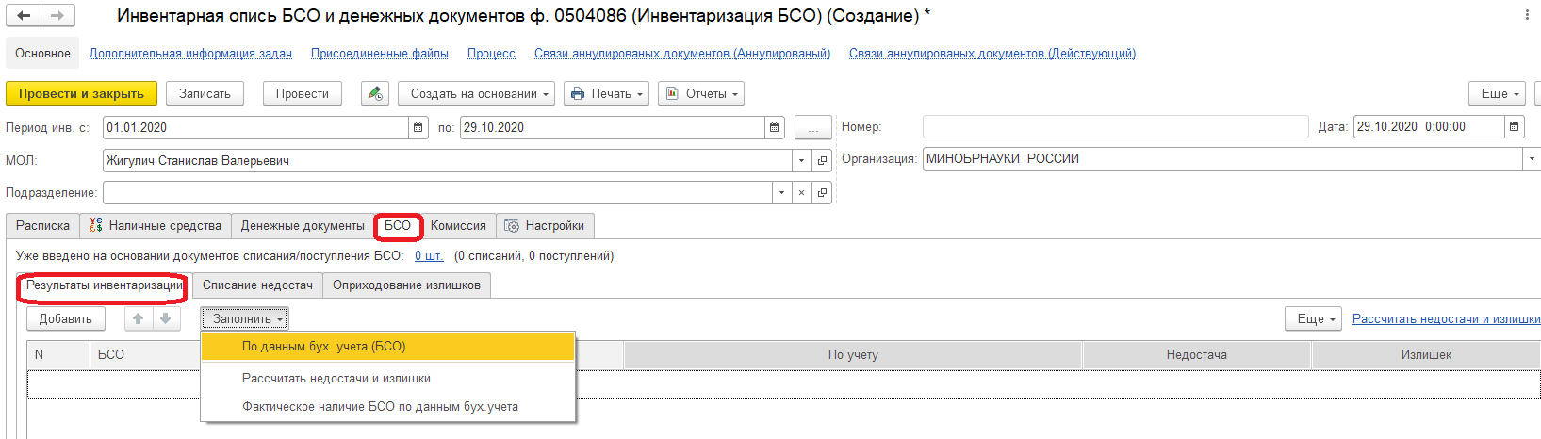

Рисунок 5.4.2 – Кнопка «Заполнить» – «По данным бух. учета (БСО)» вкладки «Результаты инвентаризации» вкладки «БСО» документа «Инвентарная опись БСО и денежных документов ф. 0504086 (Инвентаризация БСО)»

Для автоматического заполнения фактического наличия нажать на кнопку **«Заполнить» – «Фактическое наличие БСО по данным бух.** **учета»**:

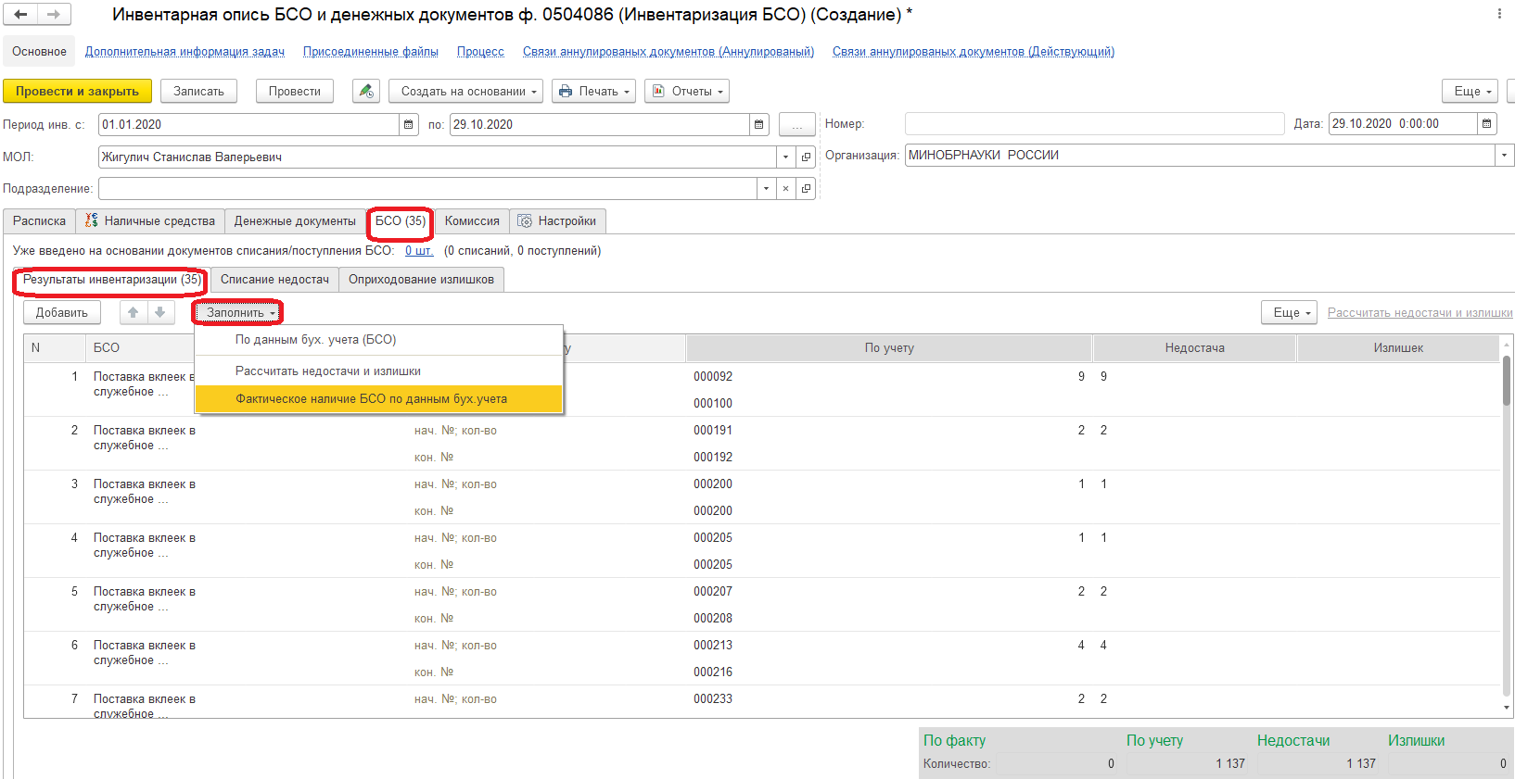

Рисунок 5.4.3 – Кнопка «Заполнить» – «Фактическое наличие БСО по данным бух. учета» вкладки «Результаты инвентаризации» вкладки «БСО» документа «Инвентарная опись БСО и денежных документов ф. 0504086 (Инвентаризация БСО)»

Графа **«По факту»** доступна для редактирования вручную. После внесения изменений в графу **«По факту»** нужно нажать на кнопку **«Рассчитать недостачи и излишки»**:

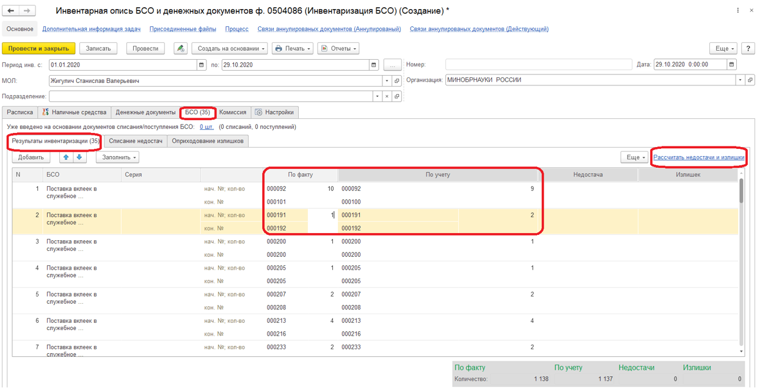

Рисунок 5.4.4 – Кнопка «Рассчитать недостачи и излишки», графы «По факту» и «По учету» вкладки «Результаты инвентаризации» вкладки «БСО» документа «Инвентарная опись БСО и денежных документов ф. 0504086 (Инвентаризация БСО)»

Автоматически заполнятся графы **«Недостача», «Излишек»**.

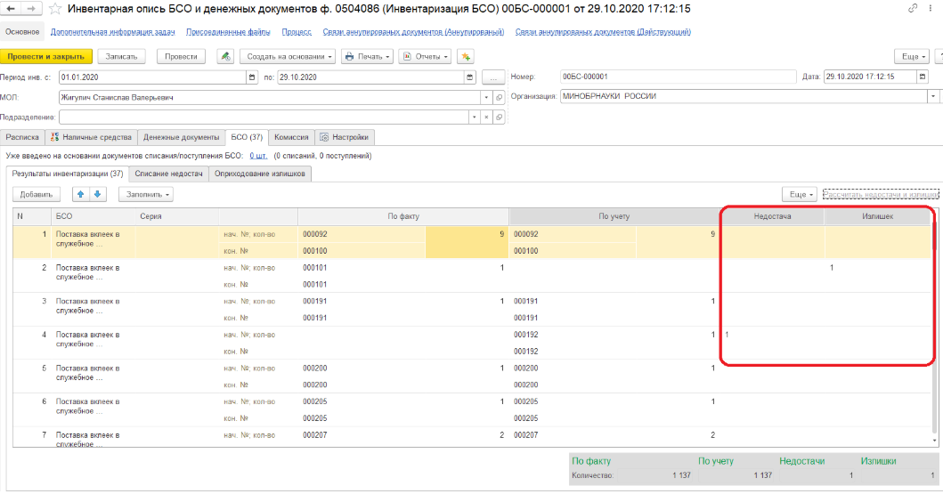

Рисунок 5.4.5 – Графы «Недостача» и «Излишек» вкладки «Результаты инвентаризации» вкладки «БСО» документа «Инвентарная опись БСО и денежных документов ф. 0504086 (Инвентаризация БСО)»

На вкладке **«Списание недостач» нужно нажать на кнопку «Заполнить» – «По данным таблицы «Результаты инвентаризации»**:

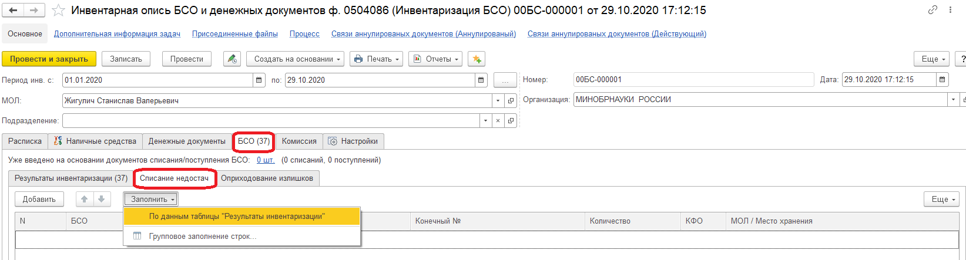

Рисунок 5.4.6 – Кнопка «Заполнить» – «По данным таблицы «Результаты инвентаризации» вкладки «Списание недостач» вкладки «БСО» документа «Инвентарная опись БСО и денежных документов ф. 0504086 (Инвентаризация БСО)»

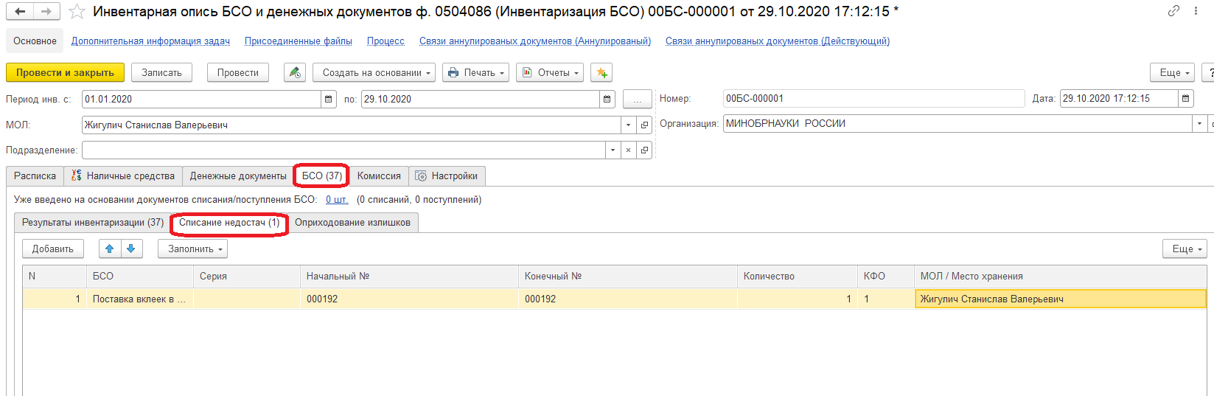

Рисунок 5.4.7 – Результат заполнения вкладки «Списание недостач» вкладки «БСО» документа «Инвентарная опись БСО и денежных документов ф. 0504086 (Инвентаризация БСО)»

Для автозаполнения данных нажать на вкладке **«Оприходование излишков»** на кнопку **«Заполнить» –** **«По данным таблицы «Результаты инвентаризации»** В табличной части заполнить поля **«КФО»**, **«МОЛ/Место хранения»**.

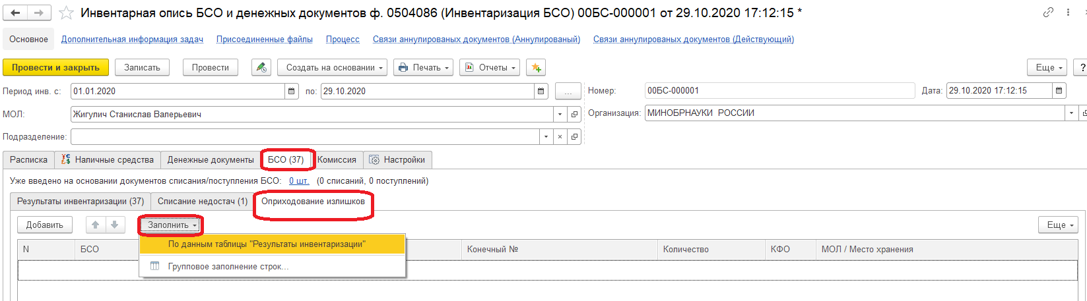

Рисунок 5.4.8 – Кнопка «Заполнить» – «По данным таблицы «Результаты инвентаризации» вкладки «Оприходование излишков» вкладки «БСО» документа «Инвентарная опись БСО и денежных документов ф. 0504086 (Инвентаризация БСО)»

Заполнение вкладок **«Наличные средства»**, **«Денежные документы»** аналогично заполнению вкладки **«БСО»**.

Для ввода нового документа на основании необходимо в форме документа **Инвентаризация кассы** нажать кнопку **Создать на основании** командной панели формы документа и выбрать в меню вид создаваемого документа.

На основании документа **Инвентаризация кассы** можно ввести несколько документов одного вида, например, два **Приходных кассовых ордера**, каждый по своей валюте. Количество документов определяется программой автоматически на основании данных таблицы **Недостачи** и **Излишки**. Если документ, предлагаемый к созданию на основании, окажется единственным, то программа создаст новый документ, заполнит его на основании редактируемого документа и откроет его форму на экране.

Если особенности данных на закладке **Недостачи** или **Излишки** предполагают создание нескольких документов на основании, то откроется окно **Создание на основании документов** со списком, каждая строка которого соответствует одному документу данного вида.

В колонках списка справочно приводятся значения реквизитов документов. Для создания документов следует установить флаги в полях **Отметка** тех строк, документы по которым необходимо создать. Если в какой-либо строке списка поле **Документ, уже введенный на основании** заполнено, то это означает, что документ по данной строке создан ранее, возможность установить флаг в поле **Отметка** в такой строке отсутствует. Надпись в нижней части окна **Будет создано документов (число)** информирует о планируемом количестве создаваемых документов. После установки флагов следует нажать на кнопку **Создать документы**. В результате на экране будет открыто указанное количество форм новых документов, каждый из которых будет заполнен своей порцией данных из редактируемого документа-основания.

После нажатия на кнопку **Уже введено документов на основании (число)**, расположенную на закладке **Наличные средства**, **Денежные документы** или **Бланки строгой отчетности**, открывается окно со списком документов, которые ранее уже были введены на основании данного документа **Инвентаризация кассы**. Используя флажки можно включить или отключить в списке отображение документов определенного вида.

## 5.5. Инвентаризационная опись ф. 0504089 (Инвентаризация расчетов с контрагентами) (раздел «Учет и отчетность» – «Инвентаризация»)

Документ предназначен для оформления данных инвентаризации расчетов с дебиторами и кредиторами. Инвентаризация выполняется по счетам, включая субсчета к указанным счетам.

Для создания нового документа нажать на кнопку **«Создать»**, заполнить дату, период инвентаризации.

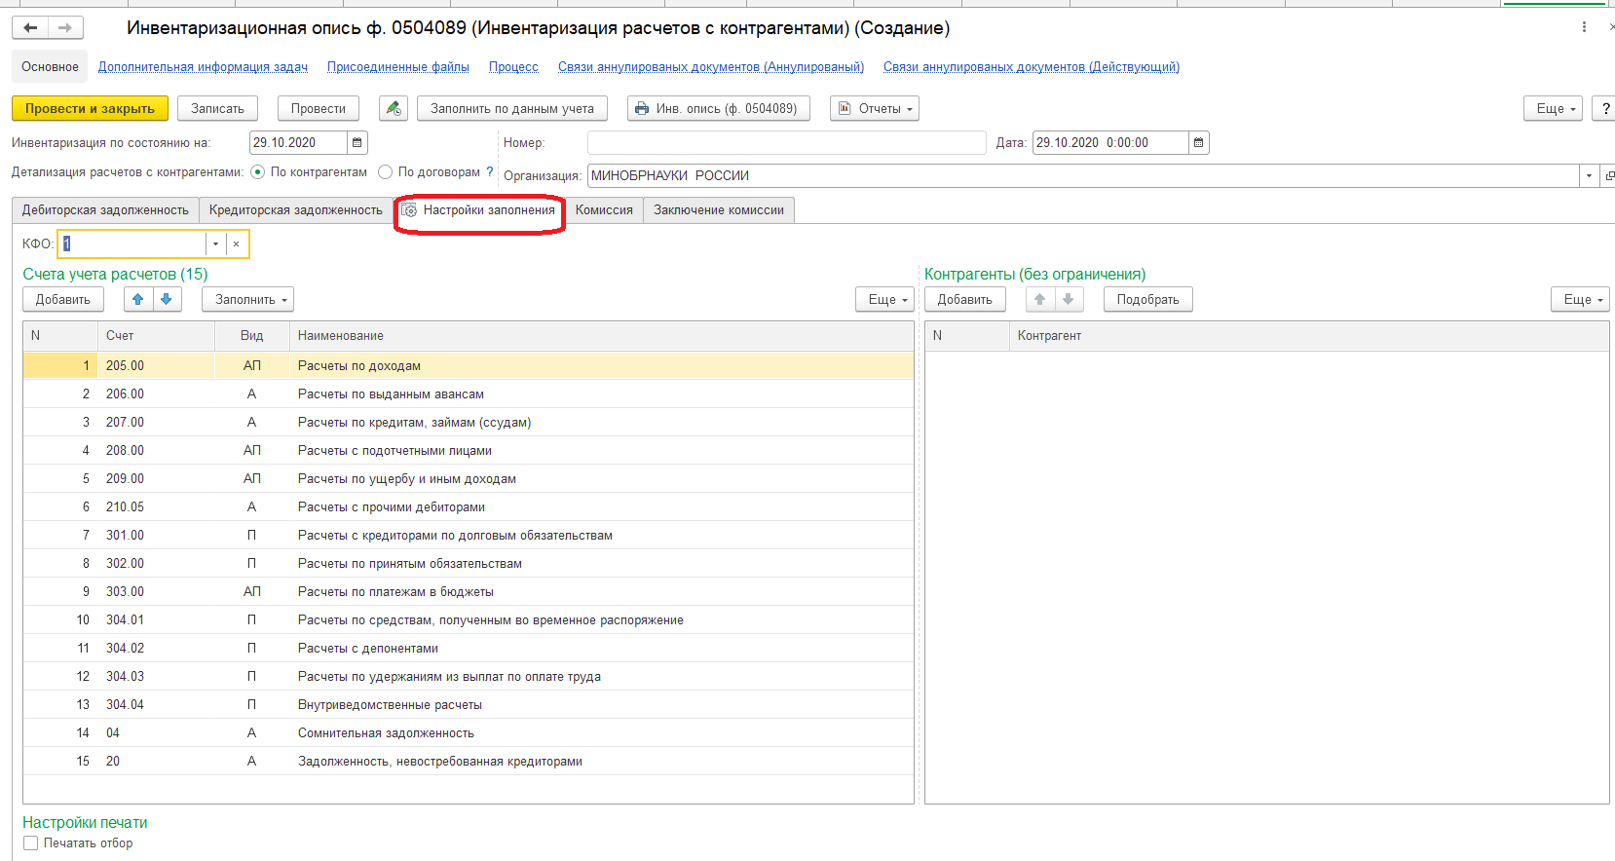

Рисунок 5.5.1 – Вкладка «Настройки заполнения» документа «Инвентаризационная опись ф. 0504089 (Инвентаризация расчетов с контрагентами)»

Для автозаполнения табличных частей на вкладках **«Дебиторская задолженность»** и **«Кредиторская задолженность»** предусмотрена кнопка **«Заполнить» – «По данным учета»**:

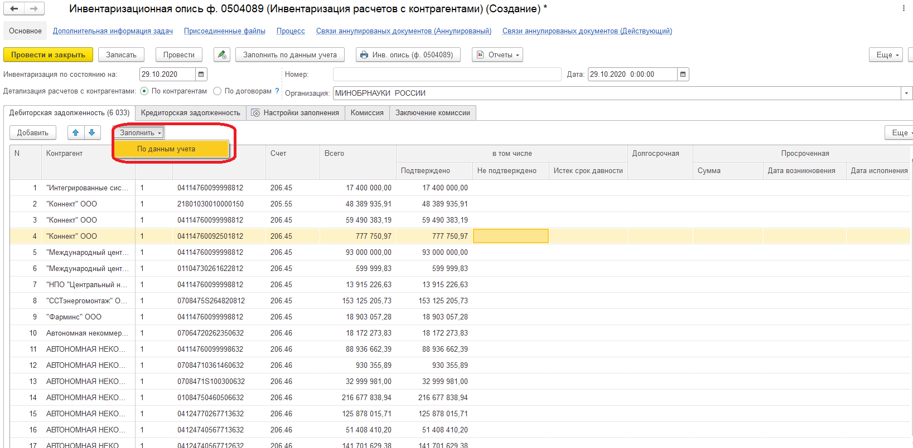

Рисунок 5.5.2 – Кнопка «Заполнить» – «По данным учета» вкладки «Дебиторская задолженность» документа «Инвентаризационная опись ф. 0504089 (Инвентаризация расчетов с контрагентами)»

При автозаполнении поля, расположенные в колонке **Подтверждено**, заполняется теми же значениями, что и соседние поля в колонке **Всего**.

После автозаполнения табличной части следует при наличии оснований изменить значения в полях колонок **Подтверждено**, **Не подтверждено**, **Истек срок давности**, а также в поле **Всего**. Значения в колонках **Подтверждено** и **Не подтверждено** являются взаимозависимыми и изменяются разнонаправлено. Например, при вводе значения суммы в поле **Не подтверждено** необходимо уменьшить на это же значение сумму в поле **Подтверждено**.

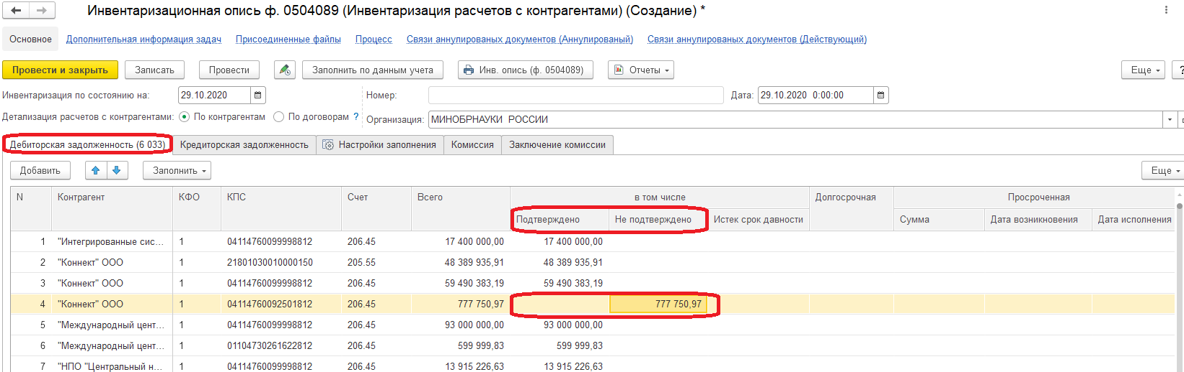

Рисунок 5.5.3 – Графы «Подтверждено» и «Не подтверждено» вкладки «Дебиторская задолженность» документа «Инвентаризационная опись ф. 0504089 (Инвентаризация расчетов с контрагентами)»

Если в результате автоматического заполнения табличных частей в полях **Всего**, **Подтверждено** и **Истек срок давности** появятся поля с отрицательными значениями, то это свидетельствует об ошибках в ведении бухгалтерского учета по соответствующим счетам. Эти ошибки необходимо проанализировать и исправить.

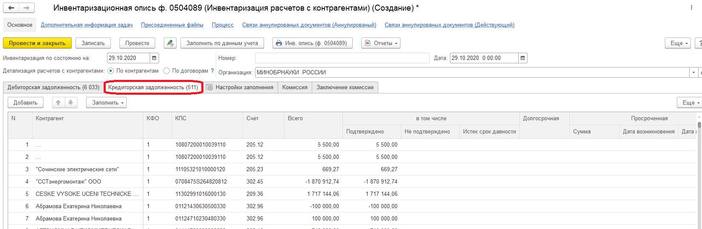

Рисунок 5.5.4 – Вкладка «Кредиторская задолженность» документа «Инвентаризационная опись ф. 0504089 (Инвентаризация расчетов с контрагентами)»

На закладке **Комиссия** указываются сведения об инвентаризационной комиссии и проводимой инвентаризации.

В группе реквизитов **Сведения о проводимой инвентаризации** следует указать номер и дату приказа о проведения инвентаризации, а также место ее проведения.

В процессе проведения инвентаризации расчетов с покупателями, поставщиками и прочими дебиторами и кредиторами каждый выявленный факт дебиторской (кредиторской) задолженности должен быть подтвержден соответствующим контрагентом. Для этого составляются и заверяются акты сверки расчетов.

**Важно! В графах «Долгосрочная» и «Просроченная» необходимо проставить суммы долгосрочной и просроченной задолженности соответственно. Эти показатели будут использоваться при автоматическом заполнении формы 0503169.**

## 5.6. Инвентаризация расчетов по поступлениям (раздел «Учет и отчетность» – подраздел «Инвентаризация»)

Для создания нового документа нажать на кнопку **«Создать»**, задать период. На вкладке **«Настройки заполнения»** можно установить отбор данных по **Контрагентам**.

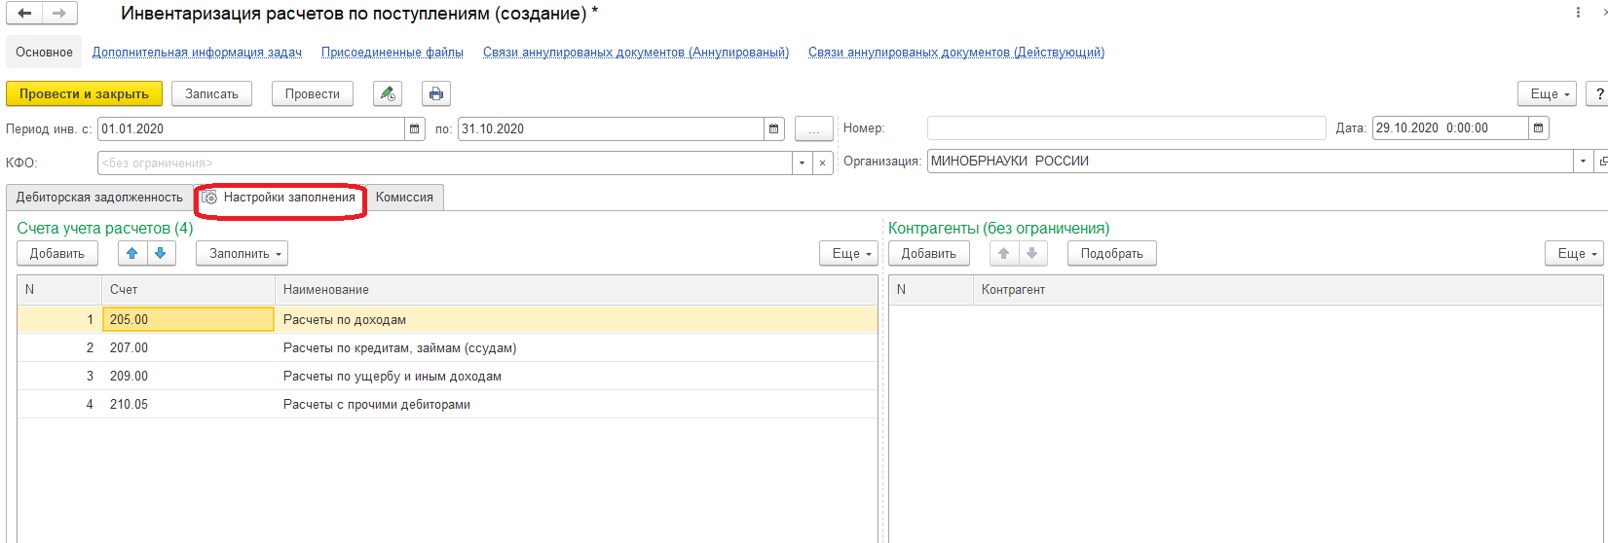

Рисунок 5.6.1 – Вкладка «Настройки заполнения» документа «Инвентаризация расчетов по поступлениям»

На вкладке **«Дебиторская задолженность»** нажать на кнопку **«Заполнить по данным учета»**:

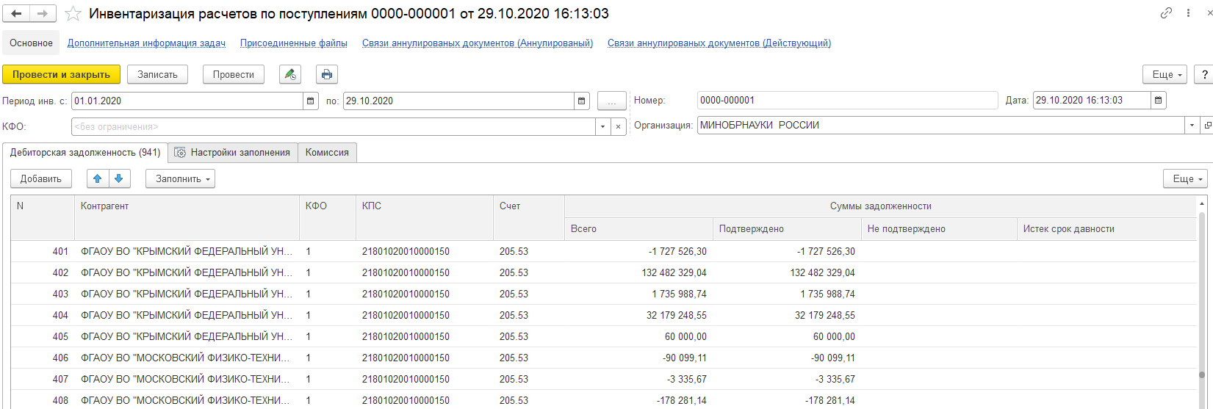

Рисунок 5.6.2 – Вкладка «Дебиторская задолженность» документа «Инвентаризация расчетов по поступлениям»

На закладке **Комиссия** указываются сведения об инвентаризационной комиссии и проводимой инвентаризации.

В группе реквизитов **Сведения о проводимой инвентаризации** следует указать номер и дату приказа о проведения инвентаризации, а также место ее проведения.

**Лист согласования**

|  |  |  |  |  |
| --- | --- | --- | --- | --- |
| **Наименование организации, предприятия** | **Должность исполнителя** | **Фамилия, имя, отчество** | **Подпись** | **Дата** |
|  |  |  |  |  |
|  |  |  |  |  |
|  |  |  |  |  |
|  |  |  |  |  |
|  |  |  |  |  |
|  |  |  |  |  |
|  |  |  |  |  |
|  |  |  |  |  |
|  |  |  |  |  |
|  |  |  |  |  |
|  |  |  |  |  |
|  |  |  |  |  |
|  |  |  |  |  |
|  |  |  |  |  |
|  |  |  |  |  |
|  |  |  |  |  |
|  |  |  |  |  |
|  |  |  |  |  |
|  |  |  |  |  |
|  |  |  |  |  |
|  |  |  |  |  |
|  |  |  |  |  |
|  |  |  |  |  |